Česká zemědělská univerzita v Praze
Institut vzdělávání a poradenství
Katedra profesního a personálního rozvoje

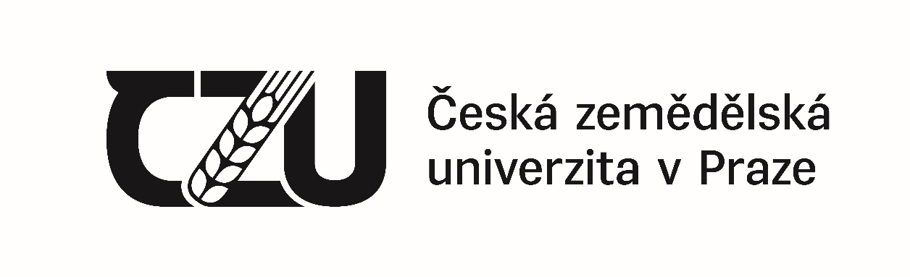

Postoje učitelů k inkluzi
na středních školách
a odborných učilištích

Bakalářská práce

Autor: Ondřej Drtina
Vedoucí práce: Mgr. Anna Vozková, Ph. D.
2026

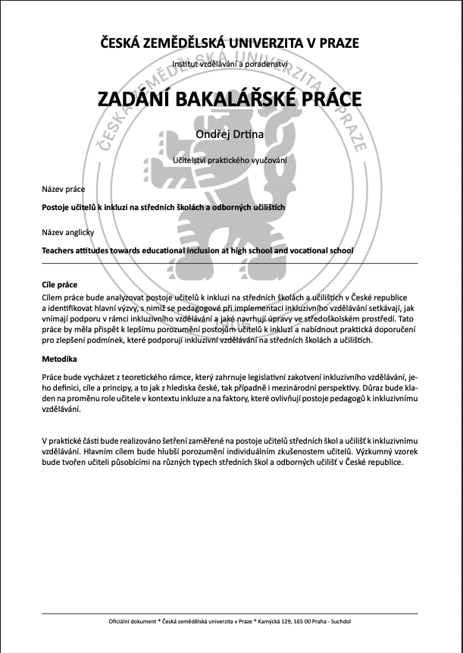
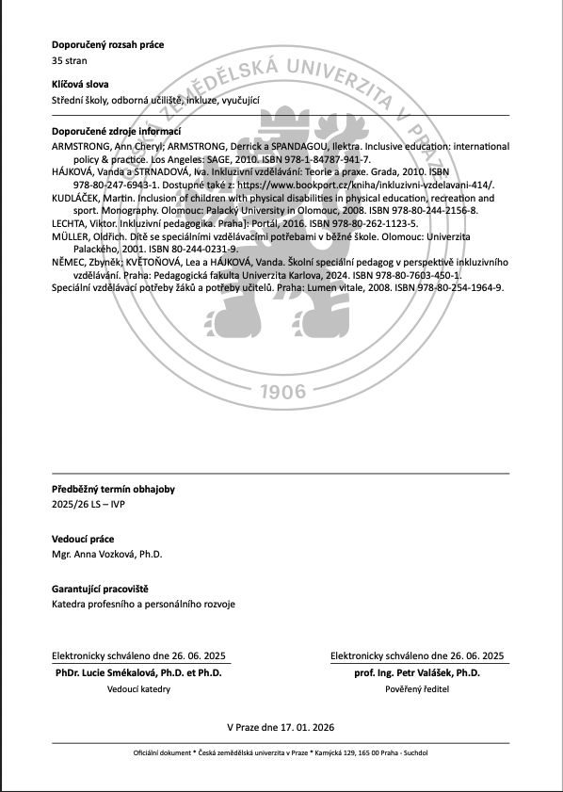

ČESTNÉ PROHLÁŠENÍ
Prohlašuji, že jsem bakalářskou/závěrečnou práci na téma:
Postoje učitelů k inkluzi na středních školách a odborných učilištích
vypracoval samostatně a citoval jsem všechny informační zdroje, které jsem v práci použil a které jsem rovněž uvedl na konci práce v seznamu použitých informačních zdrojů.
Jsem si vědom, že na moji bakalářskou se plně vztahuje zákon č. 121/2000 Sb., o právu autorském, o právech souvisejících s právem autorským a o změně některých zákonů, ve znění pozdějších předpisů, především ustanovení § 35 odst. 3 tohoto zákona, tj. o užití tohoto díla.
Jsem si vědom, že odevzdáním bakalářské práce souhlasím s jejím zveřejněním podle zákona č. 111/1998 Sb., o vysokých školách a o změně a doplnění dalších zákonů, ve znění pozdějších předpisů, a to i bez ohledu na výsledek její obhajoby.
Svým podpisem rovněž prohlašuji, že elektronická verze práce je totožná s verzí tištěnou a že s údaji uvedenými v práci bylo nakládáno v souvislosti s GDPR.

V ……………Praze……………. dne ……………………

………………………………….
(podpis autora práce)

Poděkování
Rád bych poděkoval své vedoucí práce Mgr. Anně Vozkové, Ph.D. za trpělivost, cenné metodické rady a vstřícný přístup při zpracování tohoto tématu. Dále děkuji respondentům z řad pedagogů za jejich čas a upřímné odpovědi v dotazníkovém šetření, které mi umožnilo nahlédnout do aktuální praxe inkluze na odborných školách.

Abstrakt
Tato bakalářská práce zkoumá problematiku inkluzivního vzdělávání na středních odborných školách a odborných učilištích z pohledu pedagogických pracovníků. Teoretická část vymezuje legislativní rámec, kategorie žáků se speciálními vzdělávacími potřebami (SVP) a systém podpůrných opatření. Praktická část je založena na kvantitativním šetření, které analyzuje postoje učitelů k integraci žáků se SVP, jejich vnímání bezpečnosti práce v odborném výcviku a úroveň metodické podpory. Výsledky poukazují na významný vliv délky praxe a typu vyučovaného předmětu na ochotu k inkluzi.
Klíčová slova
Klíčová slova: inkluze, speciální vzdělávací potřeby (SVP), střední odborné vzdělávání, postoje pedagogů, podpůrná opatření.

Abstract
This bachelor thesis examines the issue of inclusive education in secondary vocational schools and apprentice centers from the perspective of teaching staff. The theoretical part defines the legislative framework, categories of students with special educational needs (SEN) and the system of support measures. The practical part is based on a quantitative survey analyzing teacher attitudes toward the integration of SEN students, their perception of occupational safety in vocational training, and the level of methodological support. The results highlight the significant influence of teaching experience and the type of subject taught on the willingness to implement inclusive practices.
Keywords
Keywords: inclusion, special educational needs (SEN), vocational education, teacher attitudes, support measures.

Obsah
1 Úvod 10
2 Metodika a cíl 11
TEORETICKÁ ČÁST 12
3 Inkluzivní vzdělávání 12
3.1 Historie inkluze v ČR 13
3.2 Legislativa k inkluzi v České republice 14
3.3 Žáci se speciálními vzdělávacími potřebami 15
3.4 Podpůrná opatření 16
3.4.1 Asistent pedagoga 18
4 Učitel a jeho postoje k inkluzi 19
4.1 Pedagog 19
4.2 Učitel 20
4.2.1 Osobnost učitele 20
4.2.2 Kompetence učitele 21
4.2.3 Kompetence inkluzivního učitele 22
4.3 Postoj 23
4.4 Postoje k inkluzi v zahraničí 24
4.5 Postoje k inkluzi v České republice 25
5 Dotazníkové šetření postojů učitelů k inkluzi na středních školách a odborných učilištích 27
5.1 Otázky a cíl provedeného průzkumu 27
5.2 Respondenti 28
5.3 Postoje k inkluzi 33
5.4 Práce s žáky se SVP 37
5.5 Srovnání skupin respondentů 43
6 Diskuse výsledků 45
6.1 Doporučení 46
7 Závěr 48
8 Seznam použitých zdrojů 50
9 Seznam grafů 53
10 Seznam tabulek 55
11 Seznam příloh 56
Příloha 1: Dotazník 56

Úvod
V současné době prochází české školství dynamickou proměnou, v jejímž centru stojí princip inkluze jako právo každého jedince na rovný přístup ke vzdělávání. Zatímco na základních školách je tento proces již hlouběji ukotven, specifické prostředí středního odborného školství přináší unikátní výzvy.
Zde se totiž vzdělávání nepotkává pouze s didaktickými otázkami, ale především s požadavky na budoucí uplatnitelnost žáků na otevřeném trhu práce, kde jsou technické dovednosti a bezpečnost práce klíčové. Učitelé odborných předmětů a mistři odborného výcviku tak stojí před úkolem vybalancovat individuální potřeby žáka s nároky na profesní standardy.
Toto téma jsem si zvolil pro jeho aktuálnost v místě mého profesního působení, kde denně narážím na rozporuplné vnímání inkluze ze strany kolegů. Práce má za cíl zmapovat tyto postoje a identifikovat přínosy i limity, se kterými se pedagogové v praxi setkávají.

Metodika a cíl
Tento průzkum je spíš první sondou do prostředí středních odborných škol a učilišť, kde dosud postoje učitelů k inkluzi nikdo nezjišťoval. Nejde o plnohodnotný výzkum, ale o popis toho, jak to vnímají učitelé ve zkoumaném vzorku.
Pro sběr dat byla zvolena kvantitativní průzkumná strategie s využitím standardizovaného dotazníku. Dotazníková forma byla upřednostněna před rozhovorem či pozorováním z důvodu možnosti oslovit větší počet respondentů v relativně krátkém čase a zachovat anonymitu odpovědí, která je pro citlivé téma postojů klíčová.
Z legislativního hlediska je podpora rozvoje inkluzivního vzdělávání v ČR spojována zejména s ratifikací Úmluvy o právech osob se zdravotním postižením (2010), kdy se stát zavázal k vytvoření inkluzivního systému. Právo na rovný přístup ke vzdělávání bylo rovněž zakotveno ve školském zákoně přijatém v roce 2004, jenž v § 2 uvádí, že se vzdělávání zakládá na zásadě rovného přístupu každého jedince bez jakékoli diskriminace.
Nashromážděná data byla zpracována prostřednictvím popisné statistiky — odpovědi na uzavřené otázky jsou prezentovány jako relativní četnosti (%) doplněné o absolutní počty respondentů. Otevřené otázky byly zpracovány metodou tematické analýzy: odpovědi byly přečteny, opatřeny induktivními kódy a následně sdruženy do tematických kategorií. Demografické údaje (pohlaví, délka praxe, typ školy) slouží k popisu vzorku.
Zákon definuje žáky se speciálními vzdělávacími potřebami (SVP) velmi široce. Jedná se o žáky, kteří k naplnění svých vzdělávacích možností potřebují poskytování podpůrných opatření vycházejících z jejich individuálních potřeb (MŠMT, 2017b).

TEORETICKÁ ČÁST

Inkluzivní vzdělávání
Během posledních 60-70 letech docházelo k výraznému vývoji konceptu inkluze. Při sledování vývoje je možné identifikovat čtyři klíčové myšlenky z mezinárodní komparativní perspektivy. Dané myšlenky byly na národní a mezinárodní úrovni velmi diskutovány a dále rozvíjeny s ohledem na to, jak jsou chápány a implementovány inkluzivní politiky a praxe v různých podmínkách. Termín inkluze se stal populárnějším až na konci 20. století. Je však možné říct, že základy konceptu vznikly již v souvislosti s právně orientovaným přístupem ke vzdělávání (první zásadní myšlenka), jak ukazuje na Všeobecná deklarace lidských práv OSN, a to hlavně ve vztahu k dětem, které jsou označovány jako děti se speciálními vzdělávacími potřebami (druhá zásadní myšlenka). Celkový vývoj byl zásadně ovlivněn především Salamanskou deklarací a Rámce pro akci v oblasti speciálního vzdělávání z roku 1994. Dále došlo k postupnému navyšování pozornosti na všechny marginalizované děti (třetí zásadní myšlenka). K tomu došlo na Světovém vzdělávacím fóru v Dakaru formou deklarace v roce 2000. Dnes je inkluzivní vzdělávání stále více orientováno na zvyšování kapacit vzdělávacího systému na jednotlivých úrovních, v různých typech zařízení i kontextech vzdělávání, aby bylo možné naplnit závazek kvalitního vzdělávání pro všechny (čtvrtá zásadní myšlenka) (Florian, 2014, s. 150).
V pedagogice začíná inkluze nastupovat jako reakce na dosavadní integrativní pojetí vzdělávání přibližně v 90. letech 20. století. Výchozím bodem inkluzivního vzdělávání je posun od pedagogiky speciálních potřeb směrem ke škole pro všechny jako hodnotnému cíli ve školství. Zároveň je spojováno s naplněním základních lidských práv na vzdělávání v prostředí, které není restriktivní (Pivarč, 2020, s. 15).
Hájková, Strnadová (2010, s. 7-12) doplňují, že samotný pojem inkluze pochází z anglického slova inclusion, které v překladu znamená zahrnutí, v širším slova smyslu zařazení do celku. Pro inkluzi neplatí, že se jedná pouze o rozšířenou a optimalizovanou integraci. Jde o koncept, který uplatňuje myšlenku, že by všechny děti měly docházet do běžných tříd hlavního vzdělávacího proudu, a to bez ohledu na míru postižení u dětí. V oblasti vzdělávací inkluze lze identifikovat minimálně dvě teoretické koncepce, které se v řadě evropských zemí prakticky často uskutečňují paralelně. První koncepce cílí na přivádění nových žáků ke vzdělávání. Druhá koncepce je postavena na východisku, že všechny děti z určité lokality dochází na stejnou místní školu a dochází ke společném vzdělávání přiměřené k zájmům, schopnostem a nadání (Hájková, Strnadová, 2010, s. 7-12).
Je však třeba upozornit, že dichotomie integrace versus inkluze není v odborné literatuře přijímána jednoznačně. Štech (2021) zpochybňuje ostrou hranici mezi oběma koncepty a upozorňuje, že v praxi jde spíše o kontinuum přístupů než o kvalitativně odlišná paradigmata. Tato perspektiva je důležitá pro kontext středních odborných škol, kde míra začleňování žáků se SVP do běžných tříd závisí na povaze konkrétního oboru, například v truhlářském odborném výcviku mohou bezpečnostní požadavky vyžadovat diferencovanější přístup než v teoretické výuce.
Z pohledu didaktického se inkluzivní vzdělávání jeví jako vrchol individualizace ve vzdělávání. Z pohledu školní kultury se jedná o vizi plně komunitní školy a školní politika na to nahlíží jako na nastavení takového prostředí, které bere ohled na kterékoliv zvláštnosti a zároveň klade důraz na podporu rovnosti všech, a to ve všech možných případech (Zilcher, Svoboda, 2019, s. 20).

Historie inkluze v ČR
Již v 90. letech se začaly systematicky rozvíjet integrace a inkluze, kdy docházelo ke kontinuální proměně přístupu ke vzdělávání žáků se speciálními vzdělávacími potřebami. Žáci se SVP byli a jsou postupně začleňovány do běžných škol. Vývoj byl ovlivněn, jak mezinárodními trendy, tak reformami školství v České republice. Novela školského zákona z roku 2016 nebyla počátkem inkluzivního vzdělávání, ale krokem, který vedl ke zpřesnění podpůrných opatření.
Idea inkluzivního vzdělávání se v České republice začala objevovat již během 90. let 20. století v souvislosti s tzv. prohlášením ze Salamanky, a to v kruzích speciálních pedagogů (Štech, 2021, s. 407).
Do roku 1989 v České a Slovenské republice byl v praxi tzv. jednotný systém vzdělávání. Daný systém byl realizován prostřednictvím tzv. selektivní výchovy, v případě dětí s různými typy postižení nebo narušení. Výuka probíhala výhradně ve speciálních školách, které se odlišovaly podle jednotlivých variant postižení/narušení. Je nutné dodat, že i tato tzv. selektivní výchova usilovala o dosažení integrace postižených lidí do běžné společnosti, ale v případě tohoto projektu integrace došlo k časovému posunu. Začlenění postižených lidí mělo být realizováno v dlouhodobém horizontu. Nejdříve mělo dojít k selektivní edukaci. Celosvětově došlo ke změně přístupu k dětem s postižením, kdy docházelo k zásadní změně politicko-společenského a státoprávního systému. V České republice nakonec vedla ve snahu o integrativní a následně inkluzivní vzdělávání (Lechta, 2010, s. 26).
Vyšší propagace inkluzivního vzdělávání nastala po roce 2010, kdy speciální pedagogové a psychologové v rámci evropských projektů (Rozvoj a metodická podpora poradenských služeb – RAMPS- VIP III, Centra podpory inkluzivního vzdělávání – CPIV, Systémová podpora inkluzivního vzdělávání - SPIV) připravovali a pilotně ověřovali podmínky pro vzdělávání žáků se znevýhodněním nebo postižením (Štech, 2021, s. 407).

Legislativa k inkluzi v České republice
Nejpodstatnější strategickou změnou, k níž v českém školství po roce 1989 došlo je skutečnost, že vzdělání a výchova postižených dětí a mladistvých přestala být doménou speciálního školství a v souvislosti s integračními trendy v oblasti vzdělávání se postupně stala záležitostí všech typů škol a školských zařízení. Legislativně bylo toto právo na vzdělání jedinců s postižením v běžných školách zakotveno v zákonu ČNR č. 390/1991 Sb. o předškolních a školských zařízeních (dále ve znění zákona 190/1993, 138/1995). Na tento zákon navazovali příslušné vyhlášky MŠMT ČR o mateřských školách (35/1991), o základní škole (291/1991, novela 225/1993) a střední škole (354/1991). Problematika speciálních škol a speciálních tříd byla řešena vyhláškou MŠMT ČR o speciálních mateřských školách a speciálních školách (399/1991, novela, 127/1997) (Vítková, 2002, s. 16).
Podpora rozvoje inkluzivního vzdělávání v ČR je spojována zejména s ratifikací Úmluvy o právech osob se zdravotním postižením, která byla zahrnuta do českého právního řádu v roce 2010. Stát je zavázaný k vytvoření systému inkluzivního vzdělávání na všech úrovních vzdělávací soustavy. Tento závazek vyplývá z článku 24. Právo na rovný přístup ke vzdělávání je také obsahem školského zákona přijatého v roce 2004. Školský zákon v § 2 uvádí, že se vzdělávání zakládá na zásadě rovného přístupu každého jedince ke vzdělávání bez jakékoli diskriminace z důvodu barvy pleti, rasy, jazyka, pohlaví, víry a náboženství, národnosti, sociálního či etnického původu, majetku, rodu, zdravotního stavu nebo jiného postavení a na zásadě zohledňování vzdělávacích potřeb jednotlivců (Felcmanová, 2016, s. 1-16).
V roce 2015 byla publikována ve Sbírce zákonů pod číslem 82/2015, tzv. „inkluzivní“ novela školského zákona. Tato novela nabyla účinnosti dne 1.9.2016. Následně k této právní úpravě byl doplněn prováděcí předpis, konkrétně vyhláškou č. 27/2016 Sb., o vzdělávání žáků se speciálními vzdělávacími potřebami a žáků nadaných. Zmíněné právní předpisy se řadí mezi nejpodstatnější a nejkomplexnější změny od dob vzniku samostatné České republiky. Tyto změny souvisí s právy a povinnostmi nejpodstatnějších účastníků inkluzivního vzdělávání (především pedagogických pracovníků, zákonných zástupců žáků, školských poradenských zařízení a dalších) a zároveň specifikují podmínky a pravidla vzdělávání žáků se SVP. Mimo legislativní úpravy došlo také k podstatným kurikulárním změnám na úrovni Rámcového vzdělávacího programu pro základní vzdělávání. Ostatní podstatná opatření směřují zejména ke srovnání podmínek dětí, respektive žáků pro vstoupení do základních škol, došlo k zavedení povinnosti absolvování posledního roku předškolního vzdělávání před startem základního vzdělávání. Provedené úpravy v oblasti školské legislativy se v poslední dekádě orientovaly jak na stav segregujícího vzdělávání zejména skupin žáků ze znevýhodněného sociokulturního prostředí, tak se záměrem posílit práva žáků se SVP na vzdělávání v běžných školách. Zejména novelizace školského zákona podpořila složky systémového pojetí vzdělávání ohledně inkluze, ale není možné po změnách charakterizovat vzdělávací systém v České republice jako „inkluzivní“ (Pivarč, 2020, s. 19).

Žáci se speciálními vzdělávacími potřebami
Jedná se o děti, žáky či studenty, kteří k naplnění vzdělávacích možností či k uplatnění a užívání práv na právně rovném základě s ostatními, potřebují poskytování podpůrných opatření vycházejících z jejich individuálních potřeb na základě jejich zdravotních stavů, odlišných kulturních prostředí či jiných životních podmínek (MŠMT, 2017b, s. 1-3).
Žáci jsou rozděleni do skupin z hlediska výše popsaných důvodů následovně (MŠMT, 2017b, s. 1-3):
- Žáci, kteří potřebují podporu ve vzdělávání s ohledem na zdravotní stav (Jedná se o žáky s tělesným, zrakovým nebo sluchovým postižením, s lehkým mentálním postižením, dále žáci s kombinací vad, se zdravotním oslabením, dlouhodobou nemocí nebo lehčími zdravotními poruchami.),
- Žáci, u kterých se projevují vady řeči (Vadou řeči se rozumí porucha zpracování jazykové informace, a to jak na jejím příjmu, tak při její produkci. Nejde o poruchu mluveného slova, která má jiné příčiny.),
- Žáci, kteří mají specifické poruchy učení, pozornosti a chování (Poruchami učení se rozumí poruchy způsobující obtíže ve výuce v oblasti vzdělávacího procesu, v důsledku nedostatečné rozvinutosti schopností žáků.),
- Žáci, kteří pochází z odlišných kulturních a životních podmínek (Jde o žáky z prostředí s nízkým sociálně kulturním statusem. Dále žáci s nařízenou ústavní výchovou či žáci s nařízenou ochrannou výchovou.),
- Žáci s jiným mateřským jazykem, než je čeština,
- Žáci s nadáním a mimořádným nadáním, pokud mají přidružené SVP.

Podpůrná opatření
Podpůrná opatření reprezentují podporu pedagogovi při práci s dětmi, žáky či studenty v situacích, kdy speciální vzdělávací potřeby žáků vyžadují v rozdílné míře upravit průběh jejich vzdělávání. Vyrovnání podmínek ke vzdělávání pro žáky je jedním z cílů úprav. Úpravy můžou být ovlivněné obtížemi různého stupně, kdy příčinou může být například nepřipravenost žáků na školu, různé životní podmínky nebo rozdílné kulturní prostředí. Výše zmíněné příčiny mají vliv na dané úpravy. (MŠMT, 2017a, s. 1)
Pivarč (2020, s. 20) dodává, že podpůrná opatření tvoří žádoucí úpravy v oblasti vzdělávání a školských službách. Konkrétní podobou odpovídají zdravotnímu stavu, kulturnímu prostředí nebo odlišným životním podmínkám žáka se SVP. Smyslem institutu podpůrných opatření je zajišťovat rovné podmínky na vzdělávání a současně pomáhat rozvíjet vzdělávací potenciál žáků. Poskytování podpůrných opatření by mělo být k dispozici všem žákům, kteří je potřebují s ohledem na existenci objektivních důvodů a bariér ztěžujících uplatnění jejich práv na vzdělávání (Pivarč, 2020, s. 20).
Dle Potměšila et al. (2018, s. 8-9) pojem podpůrná opatření není nově definovaným. Poprvé byl použit ve vyhlášce č. 73/2000 Sb., která vedla k úpravě vzdělávání dětí, žáků a studentů se speciálními vzdělávacími potřebami (SVP), kde bylo zavedeno, že dojde k využívání vyrovnávacích a podpůrných opatření při vzdělávání žáků se SVP. Upřesnění významu toho pojmu bylo v novele školského zákona, platné od 1.9.2016 (Potměšil et al., 2018, s. 8-9).
Rozdělení podpůrných opatření (Pivarč, 2020, s. 21-22) (Slowík, 2022, s. 104-110).:
- Podpůrná opatření prvního stupně – představují minimální zásah do vzdělávacího procesu, zaměřují se na individuální podporu žáků při zvládání mírných obtíží, přičemž mají jen malý dopad na ostatní kolektiv.
- Podpůrná opatření druhého stupně – vztahují se k žákům s různými mírnými obtížemi ve vývoji, učení či zdravotním stavu a jsou zde takové úpravy, které je možné realizovat bez podstatného narušení vzdělávacího procesu.
- Podpůrná opatření třetího stupně – jsou určena pro žáky se závažnějšími obtížemi, jako jsou specifické poruchy chování, učení, narušené komunikační schopnosti nebo odlišné sociokulturní podmínky.
- Podpůrná opatření čtvrtého stupně – tato opatření se týkají žáků se závažnými poruchami chování, těžkými zdravotními obtížemi a výjimečně nadaných žáků, u nichž je potřebná výrazná individualizace vzdělávání.
- Podpůrná opatření pátého stupně – vztahují se k žákům s nejtěžšími zdravotními postiženími, často kombinovanými, a vyžadují maximální přizpůsobení obsahu vzdělávání spolu s vysokou mírou podpory.

Asistent pedagoga
Dnešní legislativa popisuje asistenta pedagoga jako podpůrné opatření. Specifikace jeho funkcí je obsažena ve vyhlášce č. 27/2016 Sb., o vzdělávání žáků se speciálními vzdělávacími potřebami a žáků nadaných. Asistent pedagoga vykonává pedagogickou činnost, která se váže ke vzdělávacímu procesu. Kooperuje a postupuje na základě pokynů učitele, případně ostatních pedagogických pracovníků (například mistr odborného výcviku, vychovatel, speciální pedagog). Přímá pedagogická činnost je charakterizována jako individuální podpora při výuce (například procvičování učiva, objasnění zadání, ověřování znalostí a další). Ze strany asistenta pedagoga dochází zároveň k podpoře žáka při dosahování vytyčených vzdělávacích cílů (Čadilová, Žampachová et. al., 2021, s. 5-6).
Pracovní náplň asistenta pedagoga s žáky se speciálními vzdělávacími potřebami může vypadat různě, avšak každá má svůj důvod. Primární činností asistenta je především podporovat žáky přímo během vyučování. Přímo ve třídě nebo jiném výukovém prostoru, kde dochází ke vzdělávání žáků, pod dohledem učitele. Varianta, kdy asistent si v průběhu výuky vezme žáka se speciálními vzdělávacími potřebami na individuální výuku mimo třídu, by měla být využívána jen v krajních případech s dobře formulovaným odůvodněním (například v případě, že žák s těžkou poruchou chování výrazným způsobem zasahuje do průběhu výuky ostatních žáků). Sekundární podstatnou formou podpory žáků se speciálními vzdělávacími potřebami je doučování. Doučování asistentem pedagoga by se mělo vztahovat k žákům se sociálním znevýhodněním. Plánování doučování by mělo vycházet z úrovně pozornosti žáka. Z praktických zkušeností, je vhodné realizovat doučování bezprostředně po skončení běžného vyučování. Asistent pedagoga by také měl zastávat roli zprostředkovatele intenzivní a pravidelné komunikace se zákonnými zástupci žáka se speciálními vzdělávacími potřebami (Němec, Šimáčková-Laurenčíková, Hájková, 2014, s. 53-54).

Učitel a jeho postoje k inkluzi
Učitelé, a především jejich osobnosti, kompetence značně ovlivňují míru kvality vzdělávacího procesu ve školách. Role učitelů není pouze zprostředkovávání znalostí, ale mají také podstatný vliv na klima ve třídách a podporují rozvoj sociálních vztahů mezi kolektivem žáků. V kontextu inkluzivního vzdělávání jsou výše uvedené vlastnosti a kompetence významu, protože pedagogové mohou ovlivnit úspěšnost začleňování žáků se speciálními vzdělávacími potřebami do běžného prostředí. Postoje učitelů k inkluzi se může významně lišit v závislosti na osobních zkušenostech, odborné připravenosti či pracovních podmínkách. V prostředí odborného výcviku se postoj k inkluzi formuje především skrze přímou zkušenost s žáky se SVP v dílně, nikoli skrze teoretické poznatky z přípravného vzdělávání.

Pedagog
Pedagogický pracovník je profesí, která se řadí mezi regulovaná povolání. K výkonu regulovaného povolání existují předepsané požadavky právními předpisy, které musí osoba splňovat, aby mohla povolání vykonávat. Vymezení předpokladů pro výkon povolání pedagogického pracovníka stanovuje zákon č. 563/2004 Sb., o pedagogických pracovnících. Ministerstvo školství, mládeže a tělovýchovy posuzuje studijní programy, po jejichž absolvování osoby obdrží odbornou kvalifikaci pedagogického pracovníka (MŠMT, c2013-2026, s. 1). V prostředí středních odborných škol a učilišť je situace specifická tím, že řada pedagogů odborného výcviku kombinuje pedagogickou kvalifikaci s živnostenským oprávněním v řemeslném oboru. Například učitel odborného výcviku v oboru truhlář musí vedle pedagogické způsobilosti disponovat výučním listem a praxí v oboru, případně živnostenským oprávněním pro řemeslnou živnost „Truhlářství, podlahářství“. Podobně tesařství, pokrývačství nebo klempířství představují řemeslné živnosti, jejichž výkon vyžaduje prokazatelnou odbornou způsobilost — a učitel odborného výcviku se tak stává spojnicí mezi světem praxe a světem školy. Tato dvojí kompetence — řemeslná i pedagogická — ovlivňuje postoje k inkluzi: učitel odborného výcviku posuzuje žáka se SVP jak z hlediska školních povinností, tak z hlediska bezpečného zacházení s nářadím a materiálem.

Učitel
Učitelé patří mezi významné činitele, protože společnost jim prostřednictvím předepsaného vzdělání a zákonů svěřuje odpovědnost ovlivňovat myšlenky, postoje a vzorce chování mladých lidí. Zastávají role zprostředkovatelů teorií a poznatků, hodnot, kulturních vzorců jednání, návyků i tradic. A každá společnost si jejich působením zajišťuje kontinuitu své kultury, její transformaci a předávání z jedné generace na druhou (Vališová, Kasíková, 2007, s. 16).
Holeček (2014, s. 13) dodává, že náročnost povolání učitele je vyšší oproti jiným profesím, protože učitelé na své žáky působí celou svojí osobností. Často nastává situace, kdy se učitel stává pro žáka celoživotním vzorem – například tím, že se následně věnují oboru, který u nich vzbudil zájem na základě poznatků od učitele. Může být také příkladem (pozitivním, ale i negativním), který napodobují nejen v jeho viditelném chováním, ale také v jeho přístupu k životu, začínají zastávat stejné postoje, názory a hodnoty (Holeček, 2014, s. 13).

Osobnost učitele
Osobnost učitele je nutné vnímat jako základní model osobnosti, který se vyznačuje primárně duševním nastavením (Dytrtová, Krhutová, 2009, s. 15).
Charakteristiky osobnosti učitelů hrají velmi podstatnou oproti jiným profesím. Již od dob antiky se definovaly požadavky na nutné rysy osobnosti učitelů a tyto snahy vedly k formulacím J.A. Komenským a dalšími pedagogy. Mezi osobnostní charakteristiky byl začleněn stupeň učitelovy kvalifikace, specializace oboru, věk, verbální schopnosti a postoje (Průcha, 2017, s. 184).
Podle Kohoutka (1996, s. 23-24) nauka o osobnosti učitele používá ke zkoumání osobnosti učitele dva konkrétní přístupy – normativní a analytický. Normativní přístup si klade za cíl určit, jaký by učitel měl být, jestliže se chce stát úspěšným v dané profesi. Tento přístup se opírá o deduktivní metodu, která se snaží vytvořit ideální vzor učitele, jemuž by se dotyčná osoba měla co nejvíce přiblížit. Analytický přístup cílí na zjištění toho, jakými učiteli reálně osoby jsou a jakými disponují vlastnostmi. Přístup využívá metod indukce, kterými mohou být analýzy výpovědí žáků o učitelích, sebehodnocení učitelů apod (Kohoutek, 1996, s. 23-24).
Nejjednodušší metodou určení osobnosti člověka se jeví monitorování osobnosti v akčním prostředí, v reálných situacích, kde se můžou vlastnosti osobnosti projevovat (Dytrtová, Krhutová, 2009, s. 15).

Kompetence učitele
V české pedagogické teorii nenalezneme samotný pojem „kompetence učitele“. Z pohledu odborných prací se tento pojem vykládá jako souhrnný soubor konkrétních dispozic a dovedností učitele (Průcha, 2017, s. 216).
Průcha (2017, s. 217) rozlišuje sedm oblastí toho, co by učitel měl umět. Pro inkluzi na středních odborných školách jsou důležité hlavně tři: schopnost pochopit žáka se SVP a hledat příčiny obtíží, komunikace s rodiči a poradenskými pracovišti a plánování výuky pro třídu, kde jsou různí žáci. Na tyto schopnosti se nepřímo ptá i dotazník tohoto průzkumu, když zjišťuje připravenost na inkluzi a využívané formy podpory.
Ministerstvo školství, mládeže a tělovýchovy v roce 2023 vydalo Kompetenční rámec absolventa učitelství, který definuje 18 kompetencí v 6 oblastech (MŠMT, 2023). Z těchto kompetencí jsou pro téma inkluzivního vzdělávání nejrelevantnější následující tři:
Identifikace vzdělávacích potřeb všech žáků a přizpůsobení plánování výuky (oblast Plánování, vedení a reflexe výuky). Tato kompetence přímo souvisí s inkluzí, protože učitel musí být schopen rozpoznat různorodé potřeby žáků se SVP a přizpůsobit jim obsah, tempo i formu výuky. Na středních odborných školách to zahrnuje i přizpůsobení praktického výcviku.
- Vytváření bezpečného prostředí pro učení a vedení žáků k podporujícímu chování a spolupráci (oblast Prostředí pro učení). V inkluzivní třídě je bezpečné klima zásadní podmínkou pro to, aby se žáci se SVP cítili přijati a mohli se aktivně zapojovat. V prostředí odborného výcviku má tato kompetence navíc přímý rozměr fyzické bezpečnosti práce.
- Spolupráce s kolegy, rodiči a širší komunitou školy v zájmu žáků (oblast Profesní spolupráce). Úspěšná inkluze vyžaduje koordinaci učitele s asistentem pedagoga, výchovným poradcem, školním psychologem i rodiči žáka se SVP. Právě míra této spolupráce je v dotazníkovém šetření této práce jednou ze zjišťovaných proměnných.
- Zbylých 15 kompetencí Kompetenčního rámce se vztahuje k obecnějším pedagogickým dovednostem a pro téma inkluze nejsou přímo klíčové.

Kompetence inkluzivního učitele
Během let 2010-2012 probíhal projekt Vzdělávání učitelů k inkluzi, kterého se zúčastnilo celkem 55 expertů z 25 zemí. Tento projekt byl organizovaný Evropskou agenturou pro speciální potřeby a inkluzivní vzdělávání (European Agency for Special Needs and Inclusive Education). Z daného projektu byl definován profil inkluzivního učitele. Experti identifikovali čtyři hodnotové pilíře související s výukou a učením, které projekt považuje za základ práce každého učitele v inkluzivním vzdělávání (TE4I, 2012, s. 1-3).
Definovaný hodnotovými pilíři jsou (TE4I, 2012, s. 12-17):
- Respektování hodnoty diverzity žáků – chápání odlišnosti jako zdroje a přínosu pro vzdělávání (kompetence – vnímání odlišností žáků, postoje a vyznávané hodnoty),
- Podpora všech žáků – učitelé vystupují s vysokými očekáváními ohledně výsledků vzdělávání žáků a žákyň (kompetence – využívání efektivních vyučovacích postupů, posilování učení u všech žáků),
- Spolupráce – mezi zásadní součásti přístupu každého učitele se řadí spolupráce a týmová práce (kompetence – práce s rodiči, s řadou odborníků ve vzdělávání),
- Osobní profesní rozvoj – během vyučování dochází také k učení učitelů, kteří jsou zodpovědní za své celoživotní vzdělávání (kompetence – reflexe učitelů, profesní rozvoj).
Tyto čtyři pilíře představují ideální profil inkluzivního učitele. V kontextu této práce slouží jako vodítko pro hodnocení, do jaké míry se učitelé středních škol a odborných učilišť s těmito hodnotami identifikují. Například pilíř spolupráce přímo souvisí s otázkou tohoto průzkumu týkající se míry spolupráce učitele s asistentem pedagoga a rodiči. Pilíř osobního profesního rozvoje je na středních odborných školách obzvlášť důležitý, protože řada učitelů odborného výcviku přichází z praxe a nemá primárně pedagogické vzdělání — pro ně je další vzdělávání v oblasti inkluze ještě nutnější než pro aprobované učitele. A zatímco na základních školách je respektování diverzity často diskutováno v rovině sociální, na středních odborných školách přibyl rozměr odborné způsobilosti — učitel musí posoudit, zda je žák se SVP schopen bezpečně zvládnout konkrétní praktický úkon.

Postoj
Postoj je součástí lidského myšlení a ovlivňuje, jakým způsobem jedinec vnímá a hodnotí různé situace a jevy. V pedagogickém prostředí postoje učitelů výrazně ovlivňují jejich přístup k žákům i k samotné výuce.
Postoje vyjadřují vztah jedince k určitému předmětu, člověku či jevu. Menší část postojů se řadí mezi vrozené, ale převážnou většinu získáváme z osobních nebo zprostředkovaných zkušeností okolí. Postoje jsou poměrně stabilní a plní několik funkcí (Kadleček, c2023, s.1):
- instrumentální, které se vztahují k praktickým důvodům (být pro nízké daně aj.),
- poznávací – pomáhají vytvářet řád k názorům na svět,
- hodnotová – vychází z hlubší hodnotové orientace a těžko se přetváří,
- obranná – ochrana před úzkostí,
- sociálně adjustační – vnímání pocitu, že patříme do určité sociální skupiny.
V odborné literatuře se postoj popisuje jako trojsložkový. Skládá se z toho, co o věci člověk ví (kognitivní složka), jaké pocity v něm vyvolává (emocionální složka) a jak se v důsledku toho chová (behaviorální složka). Tento model poprvé rozpracovali Eagly a Chaiken (1993). Pro téma inkluze je to užitečné rozdělení: učitel třeba rozumově souhlasí, že inkluze dává smysl, ale cítí obavy z práce se žákem se SVP, nebo v praxi volí jednoduché zadání pro celou třídu místo toho, aby úkoly přizpůsobil. Tento rozpor se v praxi projevuje třeba postojem: „Vím, že je to správně, ale v dílně se dvaceti žáky to prostě nestihnu.“ Právě tento nesoulad je v pozadí řady výsledků tohoto průzkumu.
Některé výroky v Tabulce 1 míří spíš na to, co si učitel o inkluzi myslí — tedy na kognitivní složku postoje. Jde o výroky o smysluplnosti inkluze a o její proveditelnosti. Jiné se ptají na pocity: zda inkluze zvyšuje nároky více než je únosné, jak působí na klima ve třídě a jestli ohrožuje kvalitu odborné přípravy — to je emocionální složka. Behaviorální složku pak zachycuje výrok o tom, zda by učitel inkluzi aktivně podporoval, a také otázka o odborné zvládnutelnosti, protože ta se týká přímo toho, co si učitel troufl dělat. Tohle rozdělení pomáhá pochopit jednu věc: když učitel říká „inkluzi podporuju“ a zároveň si stěžuje na přetížení, není to rozpor. Mluví o dvou různých věcech — o tom, co si myslí, a o tom, jak se při tom cítí.
S postoji k inkluzi souvisí ještě jeden pojem, který se v zahraniční literatuře opakuje: self-efficacy, česky vnímaná vlastní zdatnost. Bandura (1997) jím označuje přesvědčení člověka, že dokáže zvládnout konkrétní úkol. Učitel s vysokou self-efficacy si řekne: „Zvládnu to, i když to nebude snadné.“ Učitel s nízkou self-efficacy má spíš pocit: „Na tohle nemám.“ Sharma, Forlin a Loreman (2008) ukázali, že právě tato vnímaná zdatnost předpovídá postoje k inkluzi lépe než věk nebo pohlaví. V praktické části tohoto průzkumu je otázka O4 — „Do jaké míry se cítíte připraveni na inkluzi?“ — vlastně měřením právě této vnímané zdatnosti.

Postoje k inkluzi v zahraničí
Souhrnný report Hehira et al. (2016), vypracovaný pro Instituto Alana, analyzoval 280 studií z 25 zemí a dospěl k závěru, že inkluzivní vzdělávací prostředí přináší významné krátkodobé i dlouhodobé přínosy pro sociální a kognitivní vývoj žáků se zdravotním postižením, aniž by došlo k negativním dopadům na žáky bez postižení. Tento souhrnný report ale nezkoumá postoje učitelů — zaměřuje se na výsledky inkluze. Pro pochopení postojů je proto nutné obrátit se k primárním studiím.
Avramidis a Norwich (2002) provedli systematický přehled výzkumů postojů učitelů k inkluzi z období 1984–2000 a identifikovali několik klíčových faktorů: učitelé obecně zastávají pozitivní postoje k samotné myšlence inkluze, avšak tyto postoje se výrazně zhoršují, pokud inkluze zahrnuje žáky s emocionálními a behaviorálními obtížemi nebo s těžším zdravotním postižením. Mezi nejsilnější ukazatele pozitivních postojů patří předchozí zkušenost s inkluzivní výukou, dostupnost podpůrných služeb a kvalita přípravného vzdělávání učitelů.
Sharma, Forlin a Loreman (2008) zkoumali postoje učitelů ve čtyřech zemích (Austrálie, Kanada, Hongkong a Singapur) a potvrdili, že vnímaná vlastní zdatnost (self-efficacy) a obavy z inkluze jsou silnějšími ukazatele postojů než demografické proměnné jako věk či pohlaví. Učitelé, kteří absolvovali speciálně pedagogický kurz, vykazovali výrazně nižší míru obav a vyšší ochotu k inkluzivní praxi. Toto zjištění podporuje význam systematického vzdělávání učitelů, které je jedním z doporučení této práce.
Forlin (2010) analyzovala faktory ovlivňující postoje učitelů na základě dat z 18 zemí a zdůraznila, že největší bariérou pro pozitivní postoje není neochota učitelů, ale nedostatek systémové podpory — především absence asistentů pedagoga, přeplněné třídy a nedostatečné financování podpůrných opatření. Tyto systémové bariéry odpovídají zjištěním praktické části této práce, kde respondenti jako hlavní limity uvádějí finance a nedostatek asistentů.

Postoje k inkluzi v České republice
Podle studie od Zbyňka Němce ve Středočeském kraji mělo celkem 100 respondentů negativní postoj k inkluzivnímu vzdělávání. Pozitivní postoj zaujmulo pouze 66 respondentů a 8 respondentů zastalo neutrální názor. Z hlediska pozitiv respondenti uvedli, že začleňováním žáků se speciálními vzdělávacími potřebami se ostatní žáci učí empatii a vzájemné spolupráci. Pro žáky se speciálními vzdělávacími potřebami je to příležitost překonávat každodenní překážky. Respondenti, kteří vyjádřili negativní názor, tak dále zdůrazňovali, že by se žáci se speciálními vzdělávacími potřebami naučili více ve speciálních školách. Ze studie dále vyplynulo, že jsou kladeny nadměrné nároky na učitele, kteří nejsou dostatečně připravení na inkluzivní vzdělávání (Němec, 2018, s. 221-232).
Studie od Jakuba Pivarče se v roce 2024 věnovala postojům učitelů základních škol k inkluzivnímu vzdělávání. Ze studie vyplynulo, že mezi respondenty byly postoje k inkluzi negativní. Učitelé i přes negativní postoje jsou otevření k implementaci inkluzivních opatření do praxe. Daná studie dále ukázala, že negativní postoje převažují více mezi muži než mezi ženami. Na základě delší pracovní praxe jsou učitelé méně ochotní zahrnovat inkluzivní opatření do výuky (Pivarč, 2024, s. 81-106).
Výzkumy postojů učitelů k inkluzi v České republice se dosud soustředily převážně na základní školy. Oblast středních škol a odborných učilišť zůstává empiricky málo prozkoumána, což je oblast, kterou se snaží částečně zmapovat praktická část této práce.

Dotazníkové šetření postojů učitelů k inkluzi na středních školách a odborných učilištích
Praktická část analyzuje data z dotazníkového šetření 40 učitelů středních škol a odborných učilišť ve zkoumané oblasti. Výsledky jsou členěny do tří oblastí: respondenti, postoje k inkluzi a práce s žáky se SVP.
Dotazník vytvořil autor práce a rozeslal ho e-mailem ředitelům a zástupcům škol. Osloveny byly školy s různými obory, od truhlářů a tesařů přes automechaniky po podlaháře.

Otázky a cíl provedeného průzkumu
Průzkum je strukturován kolem pěti hlavních otázek:
Konkrétně jsou položeny tyto otázky:
Pro účely tohoto průzkumu je důležité rozlišit pojmy riziko a limit inkluzivního vzdělávání. Rizikem se rozumí potenciální negativní důsledek inkluze, který může, ale nemusí nastat, například zpomalení tempa výuky, narušování průběhu hodiny nebo přetížení učitele. Limitem se naproti tomu rozumí systémová nebo organizační omezení, která inkluzivní praxi objektivně ztěžují bez ohledu na vůli učitele, například vysoký počet žáků ve třídě, nedostatek asistentů pedagoga nebo podfinancování podpůrných opatření. Toto rozlišení je důležité, protože rizika lze zmírňovat metodickými a didaktickými opatřeními na úrovni učitele, zatímco limity vyžadují systémová řešení (legislativa, financování, personální zabezpečení).
- Jaké přínosy v oblasti inkluzivního vzdělávání vnímají učitelé středních škol a středních odborných učilišť?
- Jaká rizika v oblasti inkluzivního vzdělávání vnímají učitelé středních škol a středních odborných učilišť?
- V jakých situacích naráží učitelé na limity oboru v souvislosti s inkluzivním vzděláváním?
- Do jaké míry učitelé vnímají svoji připravenost na inkluzivní vzdělávání?
- Jaký dopad má inkluzivní vzdělávání na objem práce učitelů středních škol a odborných učilišť?

Respondenti
Respondenti dotazníkového šetření byli z řad pedagogů středních škol a odborných učilišť ve zkoumané oblasti. Svoje postoje vyjádřilo celkem 40 osob, konkrétně se jednalo o 20 mužů a 20 žen. Zastoupení respondentů bylo rovnoměrné. Nikdo ze zúčastněných se neidentifikoval jako Jiné.
Po identifikování pohlaví respondentů bylo následně zjišťováno věkové zastoupení respondentů, které je součástí grafu 1. Nejpočetnější skupinou respondentů jsou pedagogové ve věku od 36 do 45 let. Rovnocenného výsledku dosáhly dvě skupiny respondentů ve věku od 46 do 55 let a od 56 do 65 let, z nichž každá představuje 20 %. Žádný respondent nebyl starší než 66 let.
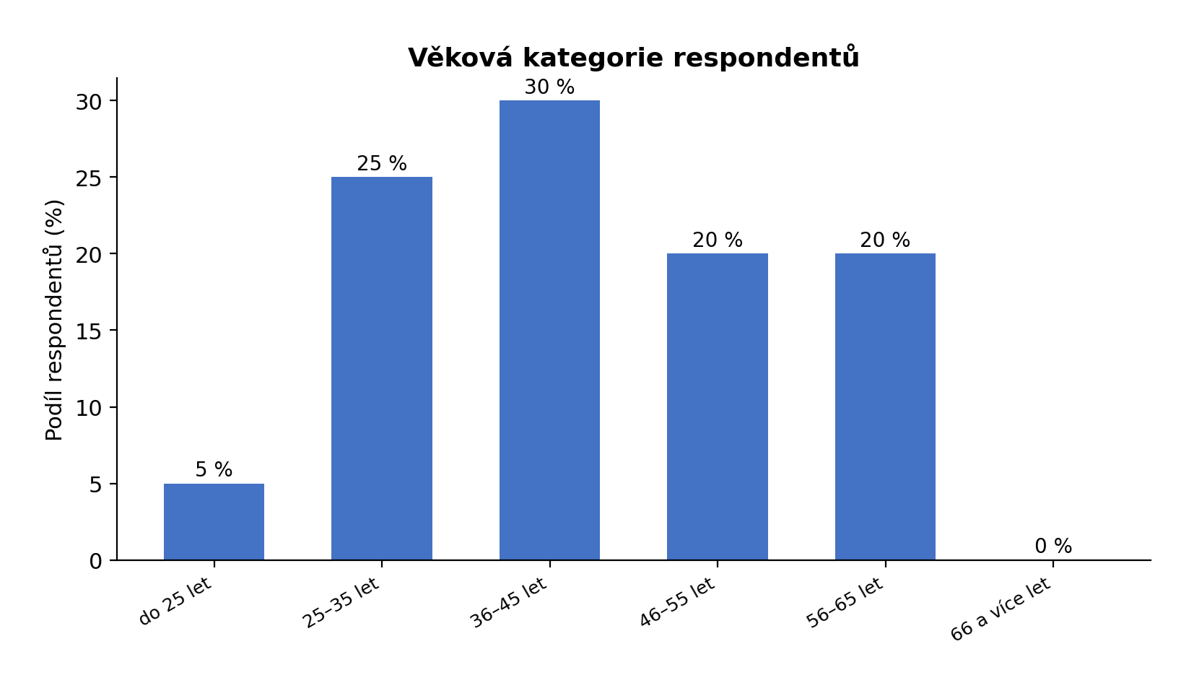
Graf 1: Věková kategorie respondentů
Zdroj: Vlastní zpracování
Graf 2 ukazuje rozložení respondentů podle nejvyššího dosaženého vzdělání. Nejpočetnější skupinu tvoří absolventi magisterského studia — 16 osob (40 %). Středoškolské vzdělání s maturitou uvedlo 6 respondentů (15 %). Nejméně početnou skupinou jsou respondenti s vyšším odborným vzděláním.
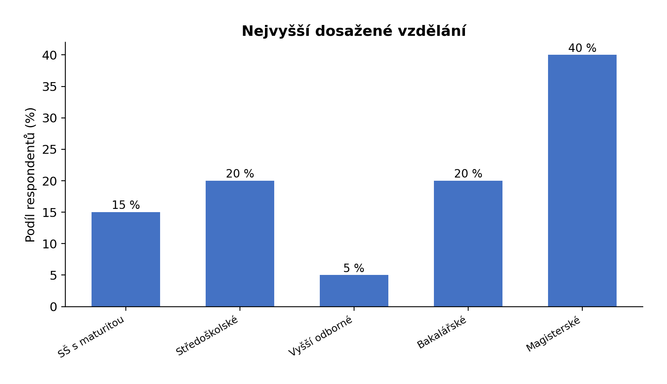
Graf 2: Nejvyšší dosažené vzdělání
Zdroj: Vlastní zpracování

Z hlediska pracovního prostředí: 22 učitelů (55 %) pracuje na středních školách, zbytek na odborných učilištích. Vizualizace je obsahem grafu 3.
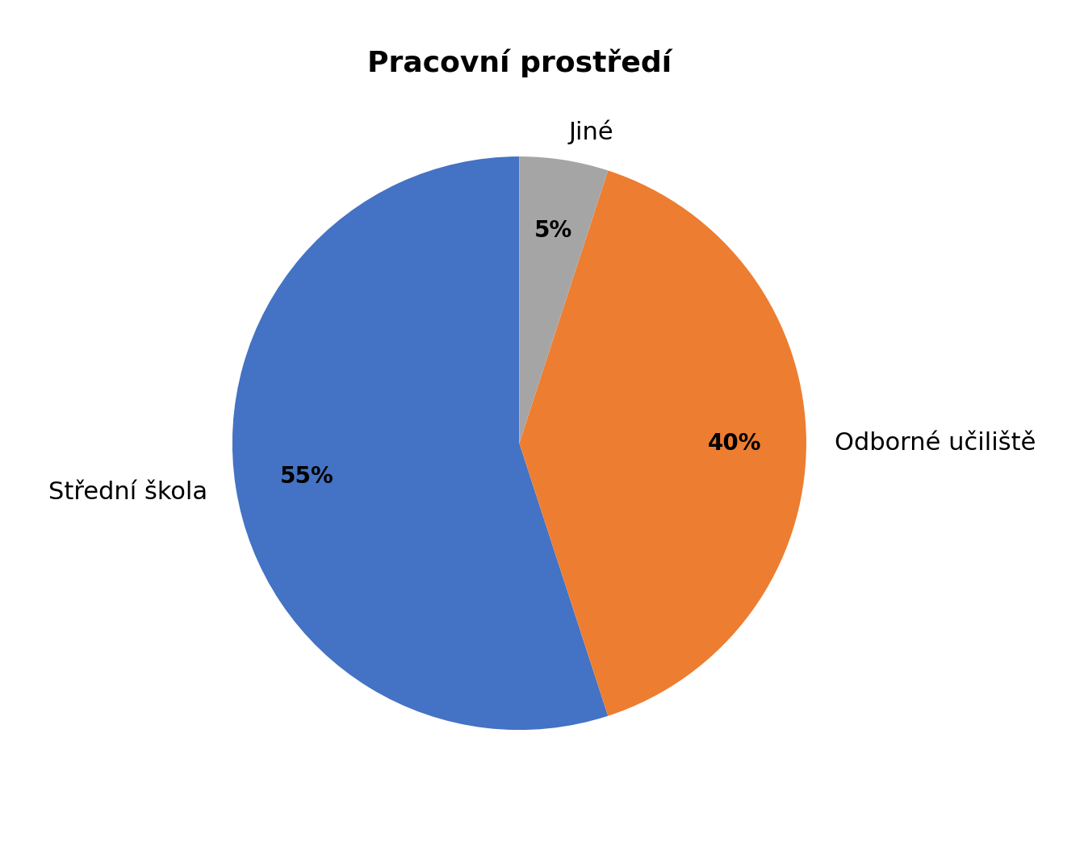
Graf 3: Pracovní prostředí
Zdroj: Vlastní zpracování
Respondenti z řad pedagogů se nejvíce věnují vzdělávání žáků formou odborného výcviku. Mezi respondenty se také objevují osoby, které vyučují odborné předměty a teoretickou výuku. Otázka cílila na zjištění oblasti, které se učitelé v rámci svého pracovního výkonu věnují. Souhrnné rozložení oblastí vzdělávání je obsahem následujícého grafu 4.
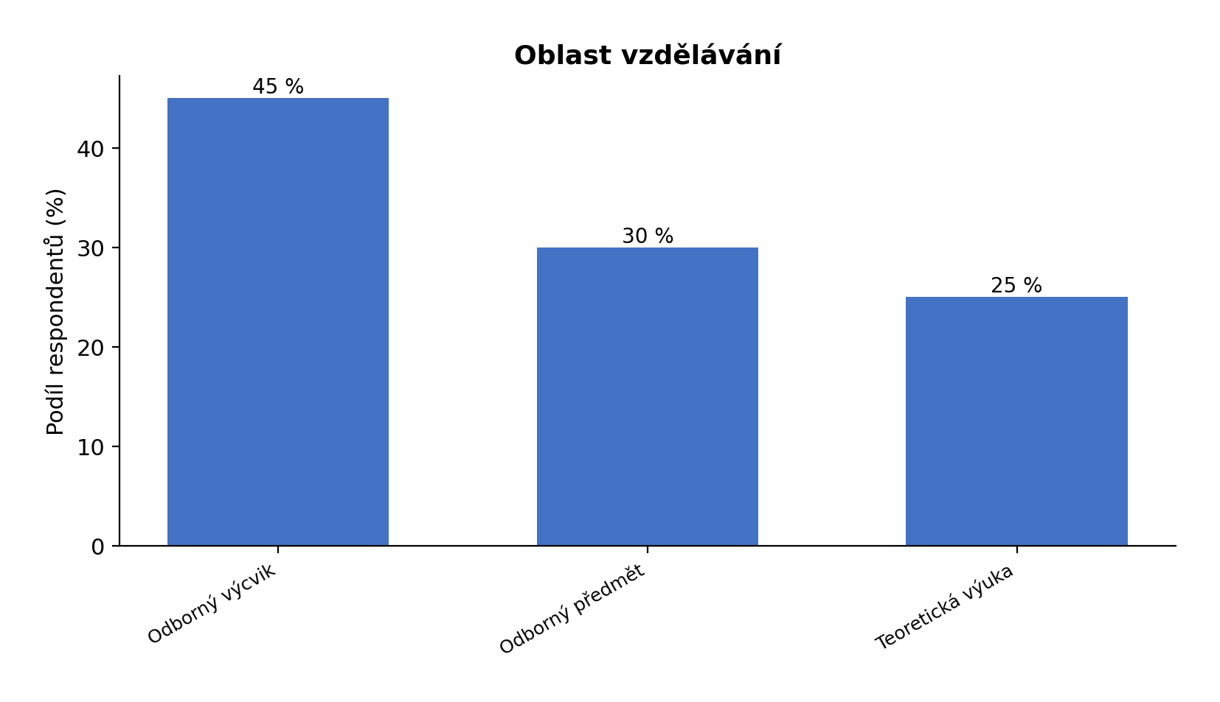
Graf 4: Oblast vzdělávání
Zdroj: Vlastní zpracování
Nejzastávanější pozicí je netřídní učitel — 14 osob (35 %). Mezi respondenty jsou rovněž zástupci vedení školy a metodici prevence. Rozložení pracovních pozic zobrazuje graf 5.
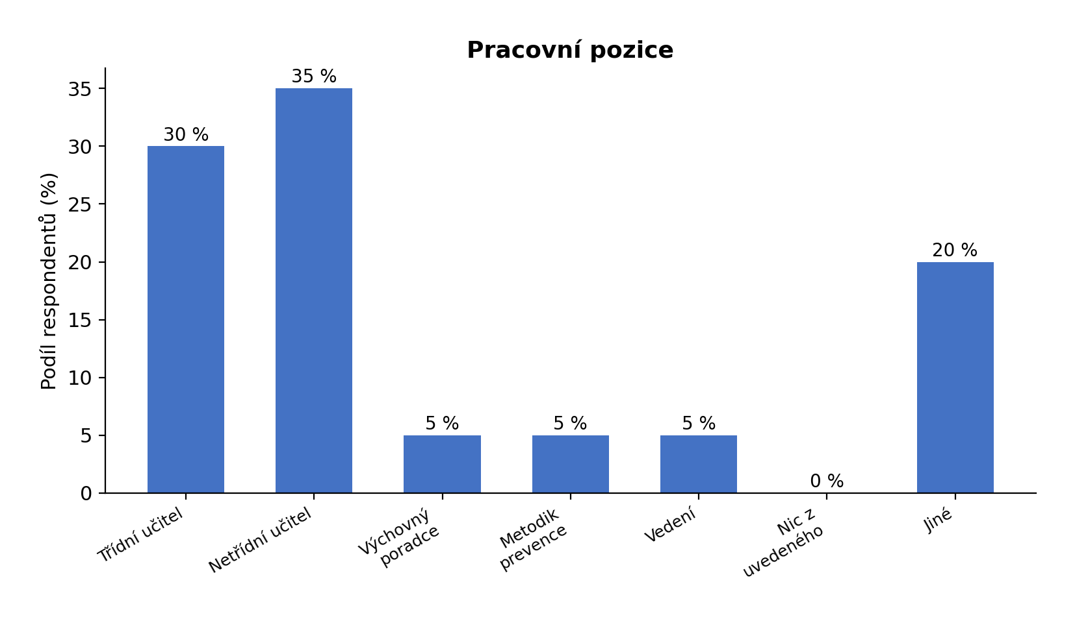
Graf 5: Pracovní pozice
Zdroj: Vlastní zpracování
Další otázka dotazníkového šetření se týkala počtu žáků ve třídách, kde respondenti vykonávají svoji činnost. Ve zkoumaném vzorku se nejčastěji uváděly třídy o 25 až 30 žácích, což odpovídá běžné kapacitě učeben na středních odborných školách. Objevily se ovšem i případy menších skupin — nejmenší uváděný počet činil 14 žáků, což pravděpodobně odpovídá skupinám při odborném výcviku, kde je snížený počet žáků dán bezpečnostními předpisy a omezenou kapacitou dílen.
V rámci průzkumu byl zjišťován také počet žáků se speciálními vzdělávacími potřebami (SVP), kteří respondenti během posledních 5 let vzdělávali. Mezi odpověďmi se nejčastěji objevuje počet žáků větší než 10, což značí, že minimálně každý rok respondenti vzdělávali 2 žáky. Dále 30 % dotázaných uvedlo, že se při své pracovní činnosti setkali s výukou 1-5 žáků se SVP.
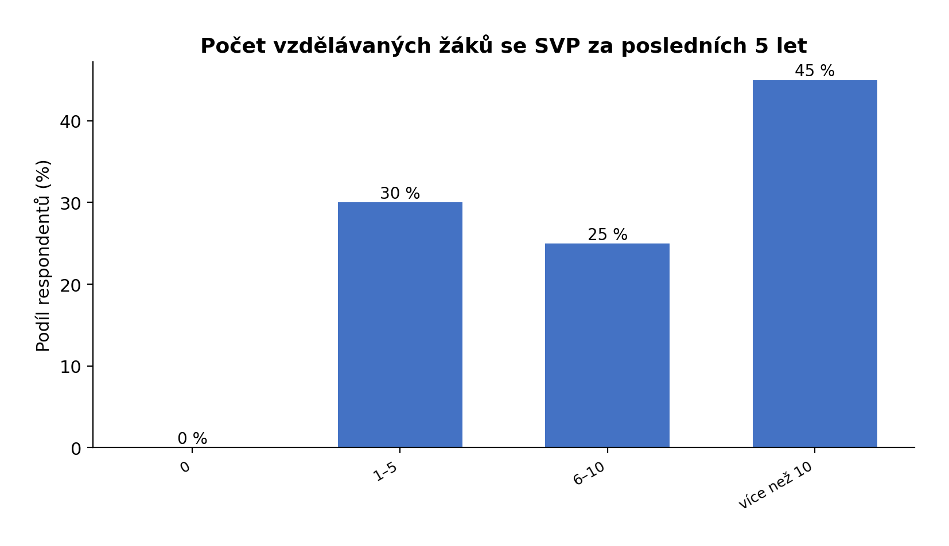
Graf 6: Počet vzdělávaných žáků se SVP za posledních 5 let
Zdroj: Vlastní zpracování
Na otázku, zda ve svých třídách evidují žáky, kteří se jeví jako žáci se SVP, ale nemají oficiální diagnózu, odpovědělo 90 % respondentů (36 osob) kladně. Pouze 10 % (4 osoby) takovou zkušenost neuvádí. Vizualizace je obsahem grafu 7.
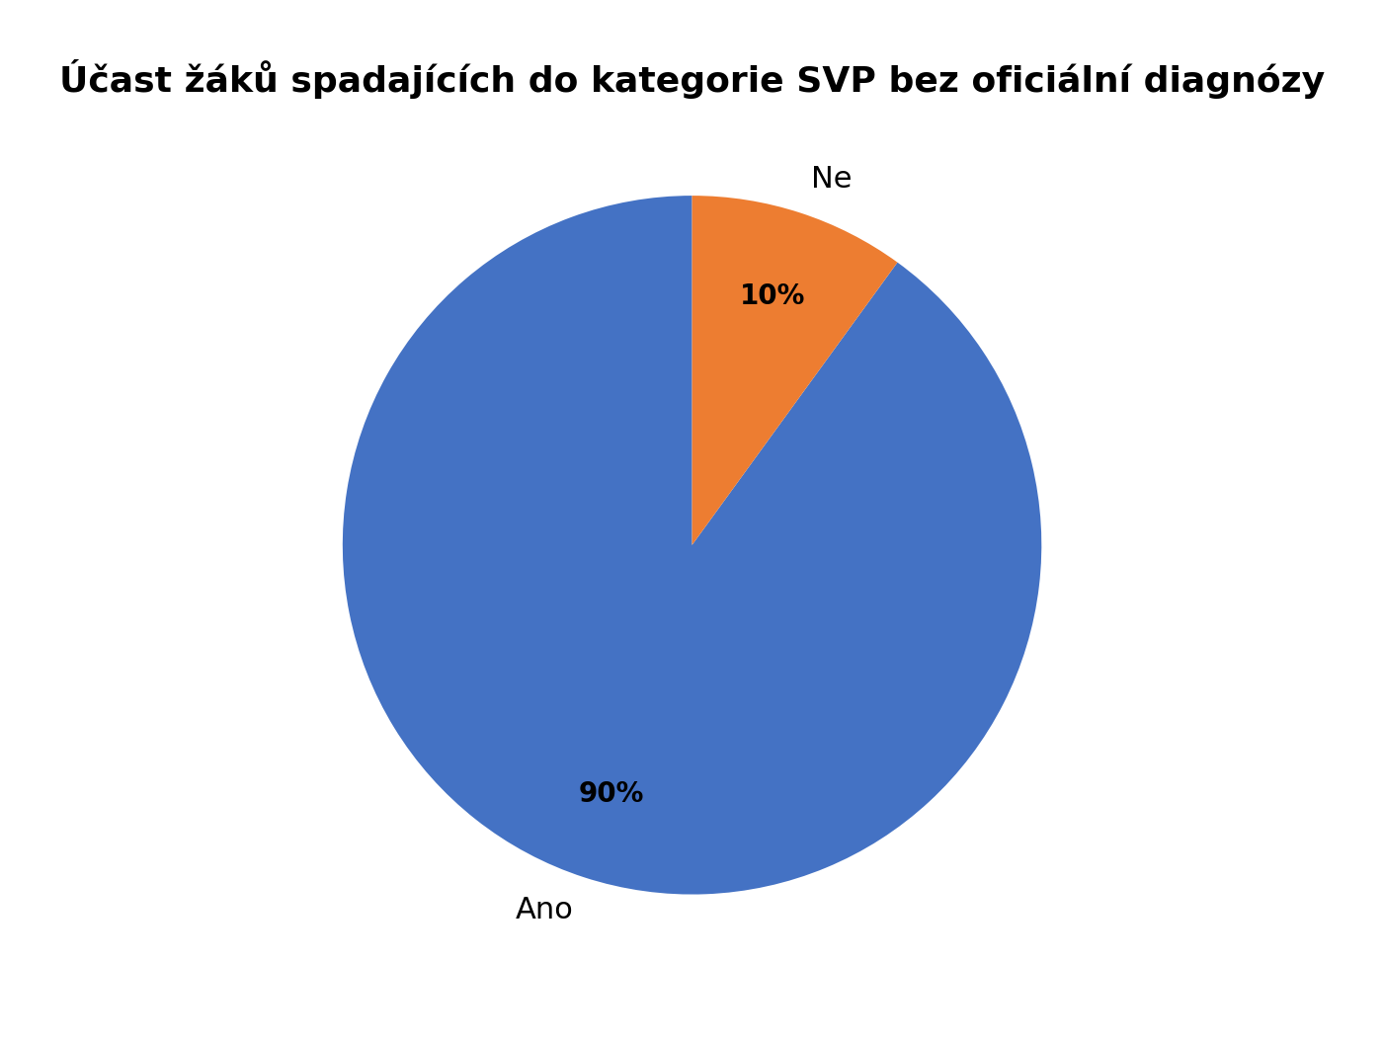
Graf 7: Účast žáků ve třídách spadajících do kategorie SVP bez oficiální diagnózy
Zdroj: Vlastní zpracování

Postoje k inkluzi
Respondenti hodnotili 7 výroků týkajících se inkluze na pětibodové škále (Ne, spíše ne — Neutrální, spíše ano — Ano). Výsledky shrnuje Tabulka 1.
Ze sedmi výroků vyplývá několik věcí. Většina respondentů vnímá inkluzi jako smysluplnou — 60 % (24 osob) souhlasí, že má na jejich škole smysl. Zároveň si ale nejsou úplně jistí, jestli na to mají — u zvládnutelnosti práce se žáky se SVP souhlasí jen 55 %. Pracovní zátěž je téma, které rezonuje nejvíc: 95 % respondentů (38 osob) vnímá nárůst objemu práce. Zajímavé je, že souhlas s principem inkluze a pocit přetížení jdou ruku v ruce — učitelé neříkají, že inkluze nemá smysl, ale že je to pro ně náročné. Samotný vliv na klima třídy hodnotí respondenti opatrně: 40 % volí neutrální odpověď, což může znamenat, že dopad na atmosféru ve třídě zatím nedokážou jednoznačně posoudit.

Tabulka 1: Jak souhlasíte s následujícími výroky?
 | Ne | Spíše ne | Neutrální | Spíše ano | Ano
Inkluze má na mé škole smysl. | 0 % | 25 % | 15 % | 25 % | 35 %
Inkluze žáků se SVP je na mém typu školy reálně proveditelná. | 0 % | 10 % | 15 % | 60 % | 15 %
Práce se žáky se SVP je pro mě odborně zvládnutelná. | 0 % | 25 % | 20 % | 30 % | 25 %
Inkluze zvyšuje nároky na mou práci více než je dlouhodobě udržitelné. | 0 % | 0 % | 10 % | 60 % | 30 %
Inkluze má pozitivní vliv na klima ve třídě nebo ve skupině. | 0 % | 30 % | 30 % | 10 % | 30 %
Inkluze může negativně ovlivnit kvalitu odborné přípravy ostatních žáků. | 0 % | 25 % | 20 % | 25 % | 30 %
Pokud bych měl/a možnost volby, inkluzi žáků se SVP ve své výuce bych podporoval/a. | 5 % | 25 % | 20 % | 25 % | 25 %
Zdroj: Vlastní zpracování
Pro celkové zhodnocení postojů lze orientačně spočítat souhrnnou hodnotu ze sedmi výroků z Tabulky 1. Každá odpověď se převede na číslo (Ne = 1, Spíše ne = 2, Neutrální = 3, Spíše ano = 4, Ano = 5). U negativně formulovaných položek (výroky o zvýšených nárocích a negativním vlivu na kvalitu) se skóre převrátí, aby měly stejný směr jako ostatní. Orientační průměr za všech sedm položek vychází na 3,15 z 5, což odpovídá mírně pozitivnímu až neutrálnímu postoji. Učitelé inkluzi neodmítají, ale ani ji aktivně nepřijímají — spíše se s ní smířili a snaží se ji zvládnout v podmínkách, které nejsou ideální. Je třeba dodat, že tato hodnota je orientační: vnitřní konzistence škály nebyla ověřována (např. pomocí Cronbachova alfa), takže ji nelze interpretovat jako standardizovaný index, ale pouze jako hrubý ukazatel směru postojů.
Dotazovaní pedagogové jako hlavní přínos inkluze uvádějí začleňování žáků se SVP do běžného kolektivu. Dále zmiňují růst otevřenosti a tolerance mezi žáky a možnost individuálního rozvoje každého žáka.
Nejvíce uváděným rizikem je zpomalení průběhu výuky, které vede k nedostatečnému procvičení některých témat studijního plánu. Respondenti dále uvádějí narušování výuky žáky se SVP, snižování nároků na všechny žáky a zvýšenou náročnost organizace výuky, která může vést až k přetížení učitele.
Mezi hlavní limity respondenti řadí nedostatek peněz na podpůrná opatření. Dále poukazují na to, že ve třídách je moc žáků a učitel nemůže všem věnovat pozornost. Chybí taky asistenti pedagoga a osobní asistenti.
Na otázku připravenosti na inkluzi 16 respondentů (40 %) odpovědělo Spíše ano a 10 (25 %) Ano. Dalších 12 (30 %) zaujalo neutrální postoj a 2 osoby (5 %) zvolily Spíše ne. Žádný respondent nezvolil odpověď Ne.
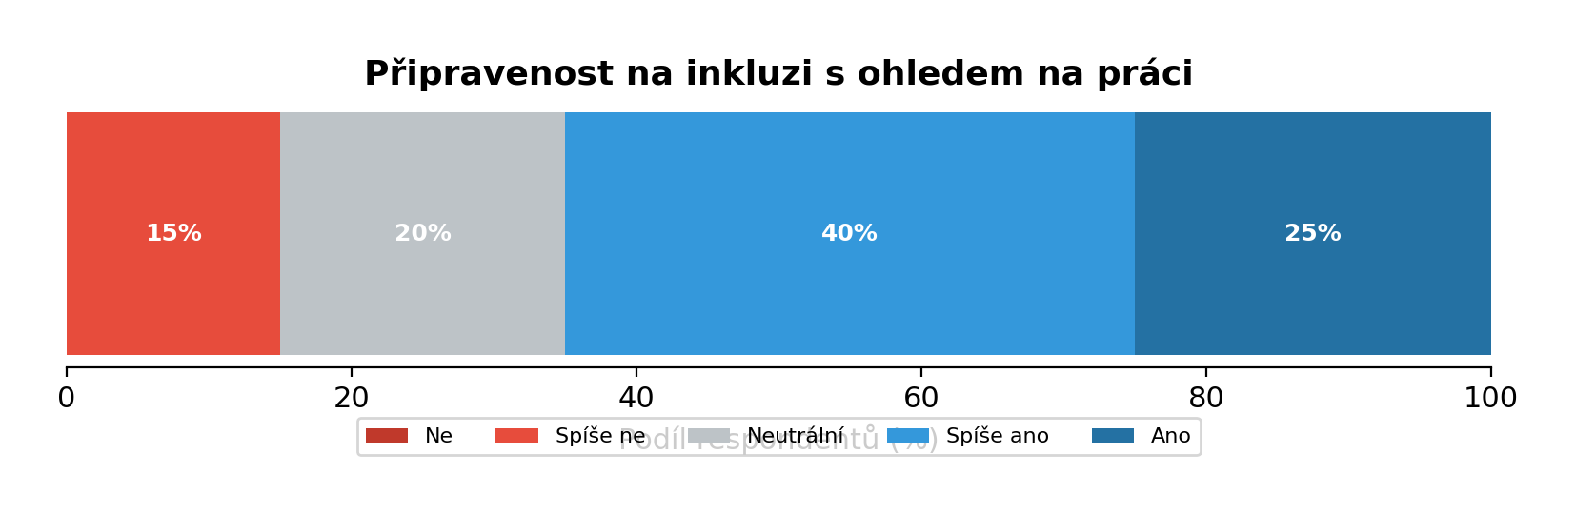
Graf 8: Připravenost na inkluzi s ohledem na práci
Zdroj: Vlastní zpracování

Na otázku, zda inkluze zvyšuje objem práce, odpovědělo 65 % respondentů (26 osob) Spíše ano a 30 % (12 osob) Ano. Pouze 2 osoby (5 %) zaujaly neutrální postoj. Nikdo neodpověděl Ne ani Spíše ne.
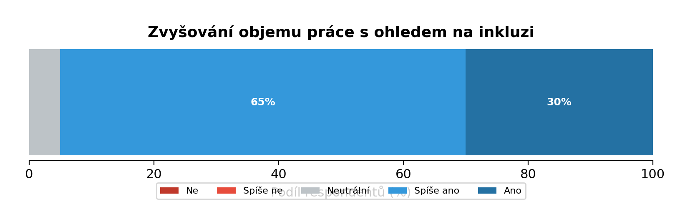
Graf 9: Zvyšování objemu práce s ohledem na inkluzi
Zdroj: Vlastní zpracování
U otázky na vliv inkluze na pracovní spokojenost se odpovědi rozložily rovnoměrně: 12 osob (30 %) Spíše ne, 12 (30 %) Neutrálně a 12 (30 %) Spíše ano. Pouze 2 osoby (5 %) zvolily Ano a 2 (5 %) Ne. Inkluze podle většiny respondentů jejich pracovní spokojenost výrazně neovlivňuje — na rozdíl od objemu práce, kde panovala jasná shoda. Vizualizace je obsahem grafu 10.
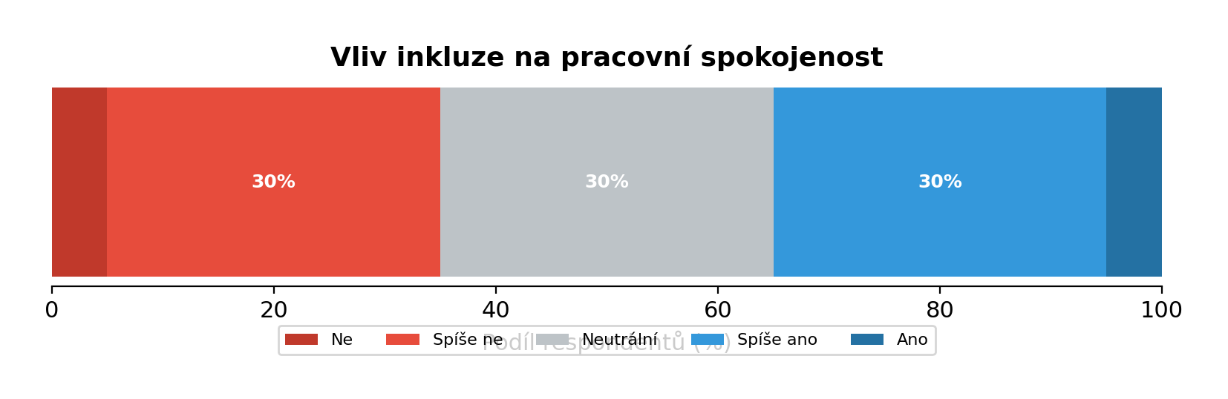
Graf 10: Vliv inkluze na pracovní spokojenost
Zdroj: Vlastní zpracování
V další fázi průzkumu byli respondenti dotázáni na vliv SVP žáků na bezpečnost práce. Výsledky ukazují výrazné rozdělení názorů: 35 % dotázaných se domnívá, že SVP nemá na bezpečnost vliv, zatímco 45 % (20 % Ano + 25 % Spíše ano) vnímá, že vliv existuje. Tento rozdíl může odrážet rozdílný charakter výuky respondentů: učitelé působící převážně v teoretické výuce (učebna, běžný výklad) nemusí bezpečnostní rizika pociťovat, protože v učebně nedochází k manipulaci s nástroji či stroji. Naproti tomu učitelé odborného výcviku a praktické výuky, kde žáci pracují s nářadím, materiálem a stroji, mají přímou zkušenost se situacemi, kdy SVP žáka (např. poruchy pozornosti, snížená motorika) může zvýšit riziko úrazu. Tento výsledek je specifický pro střední odborné školy a učiliště a na základních školách by pravděpodobně vypadal jinak, což potvrzuje potřebu zkoumat postoje k inkluzi odlišně podle typu školy.
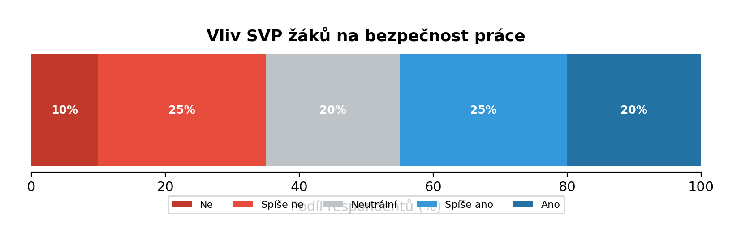
Graf 11: Vliv SVP žáků na bezpečnost práce
Zdroj: Vlastní zpracování

Práce s žáky se SVP
Poslední část dotazníkového šetření se týkala samotné práce s žáky se speciálními vzdělávacími potřebami (SVP). Byly položeny otázky na to, jaké formy podpory respondenti využívají při práci s žáky se SVP. Dále, zda probíhá efektivní komunikace s rodiči. A v konečné části byly položeny otázky na připravenost žáků na budoucí pracovní zařazení. V této části práce jsou použity dvě otevřené otázky, kdy respondenti měli možnost vybrat více možností.
Z uzavřené otázky s možností výběru více odpovědí vyplynulo, že dotazovaní při výuce nejčastěji volí individualizaci zadání pro žáky se SVP (26 %) a prodloužení času na vykonávání práce (24 %). Tyto dvě formy podpory převažují, protože nevyžadují žádné dodatečné personální ani finanční zdroje — učitel je může uplatnit samostatně v rámci běžné výuky. Naproti tomu úprava zasedacího pořádku je využívána pouze v 6 % případů a osobní asistent ve 3 %. Nízký podíl osobních asistentů zřejmě nesouvisí s nezájmem učitelů, nýbrž s jejich faktickou nedostupností na středních školách a odborných učilištích: respondenti v otevřených odpovědích opakovaně zmiňují nedostatek asistentů pedagoga jako systémový limit (viz odstavec o limitech výše). Ze zahraničních studií de Boer et al. (2011) zjistili, že dostupnost podpůrného personálu patří mezi nejsilnější ukazatele pozitivních postojů k inkluzi — absence asistentů tak nejen omezuje kvalitu péče o žáky se SVP, ale může zpětně posilovat negativní postoje učitelů.
Tabulka 2: Které formy podpory jsou během výuky využívány?
Individualizace zadání | 26 %
Flexibilní tempo výuky | 13 %
Prodloužený čas na práci | 24 %
Úprava zasedacího pořádku | 6 %
Redukce učiva | 13 %
Asistent pedagoga | 15 %
Osobní asistent | 3 %
Zdroj: Vlastní zpracování
Na otázku aktivní spolupráce s rodiči odpovědělo 45 % respondentů, že k ní dochází často, zatímco 20 % uvádí pouze zřídkavou spolupráci (graf 12). Rozdíl může souviset s typem školy: na odborných učilištích bývá kontakt s rodiči méně častý než na středních školách.
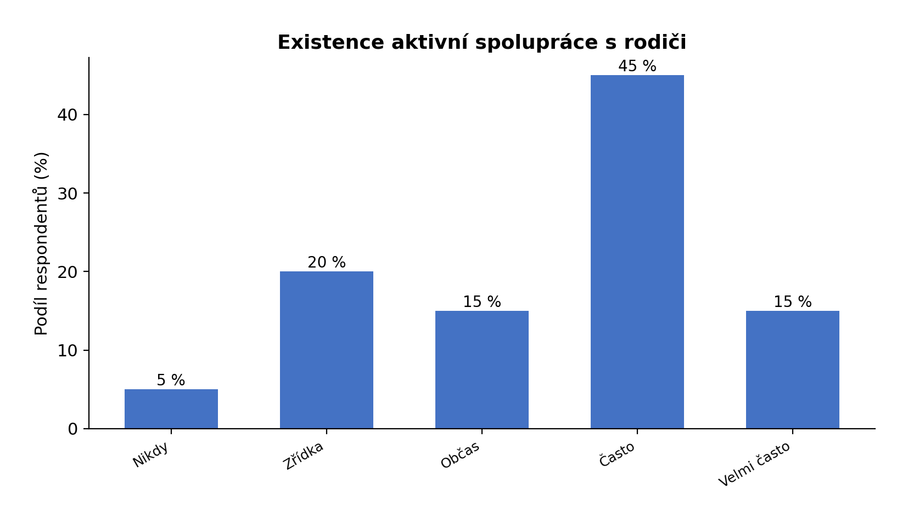
Graf 12: Existence aktivní spolupráce s rodiči
Zdroj: Vlastní zpracování
Na otázku, zda budou žáci se SVP schopni si osvojit pracovní návyky potřebné pro budoucí povolání, zaujalo 55 % respondentů neutrální postoj (graf 13). Pouze 5 % se domnívá, že si žáci návyky osvojí dostatečně. Vysoký podíl neutrálních odpovědí naznačuje, že učitelé nemají k této otázce jednoznačnou zkušenost — možným vysvětlením je, že chybí zpětná vazba od zaměstnavatelů o tom, jak se absolventi se SVP v praxi skutečně uplatňují. Bez této informační smyčky zůstává hodnocení učitelů spíše spekulativní. Srovnání s výsledky níže (graf 15) navíc ukazuje, že 45 % respondentů vnímá připravenost žáků se SVP jako srovnatelnou s ostatními žáky — učitelé tedy nevidí problém v samotných schopnostech žáků, ale v systémových podmínkách pro jejich rozvoj.
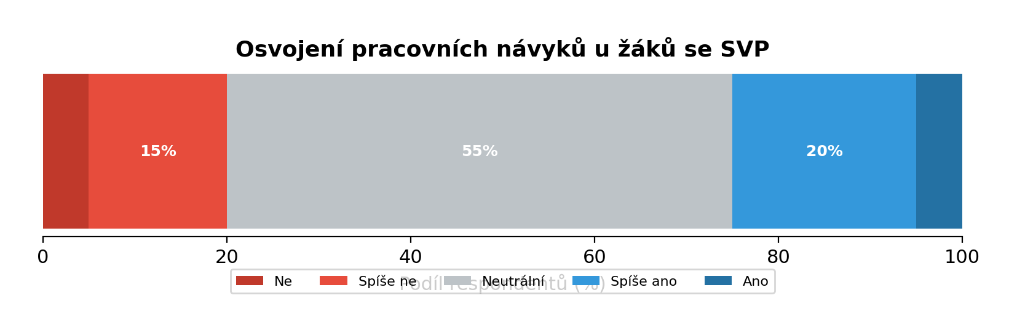
Graf 13: Osvojení pracovních návyků u žáků se SVP
Zdroj: Vlastní zpracování
Na otázku připravenosti žáků se SVP na budoucí povolání odpovědělo 45 % respondentů, že žáci jsou připraveni částečně, ale s mezerami; 30 % uvedlo, že potřebují podporu, a pouze 10 % vnímá připravenost za zcela dostatečnou (graf 14). Převaha opatrně optimistických odpovědí — částečně připraven + s podporou dohromady 75 % — naznačuje, že učitelé vnímají potenciál žáků se SVP pro pracovní uplatnění, avšak podmínky pro jeho rozvoj považují za nedostatečné. Tento výsledek souvisí s výše zjištěným limitem nedostatečného financování a absence asistentů — právě tyto systémové bariéry mohou bránit plnému rozvoji pracovních kompetencí.
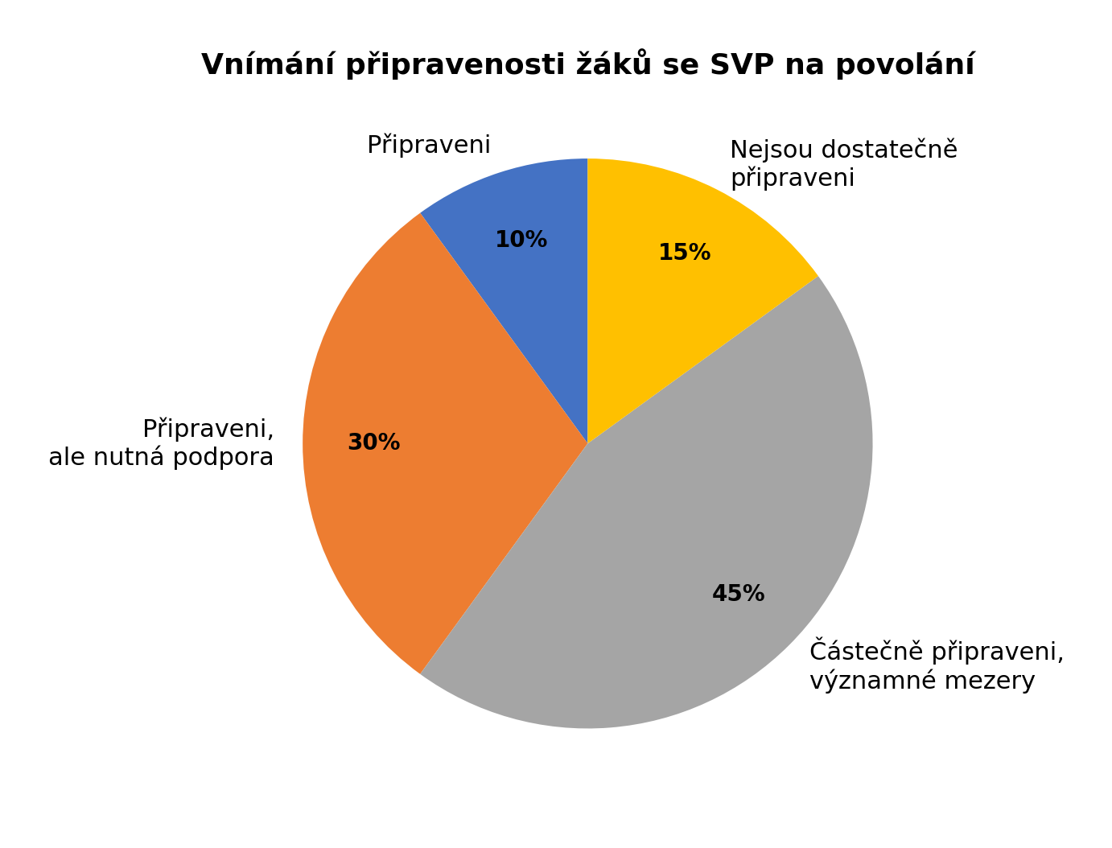
Graf 14: Vnímání připravenosti žáků se SVP na povolání
Zdroj: Vlastní zpracování
Na připravenost žáků se SVP na povolání byla položena doplňující otázka vztažená k tomu, jak připravenost dotazovaní vnímají vůči ostatním žákům ve třídách. Na tuto otázku 45 % respondentů odpovědělo, že žáci se SVP jsou připraveni méně a 35 % odpovědělo spíše méně. Pouze 20 % vnímá připravenost stejně. Žádný respondent neuvedl, že by žáci se SVP byli připraveni lépe.
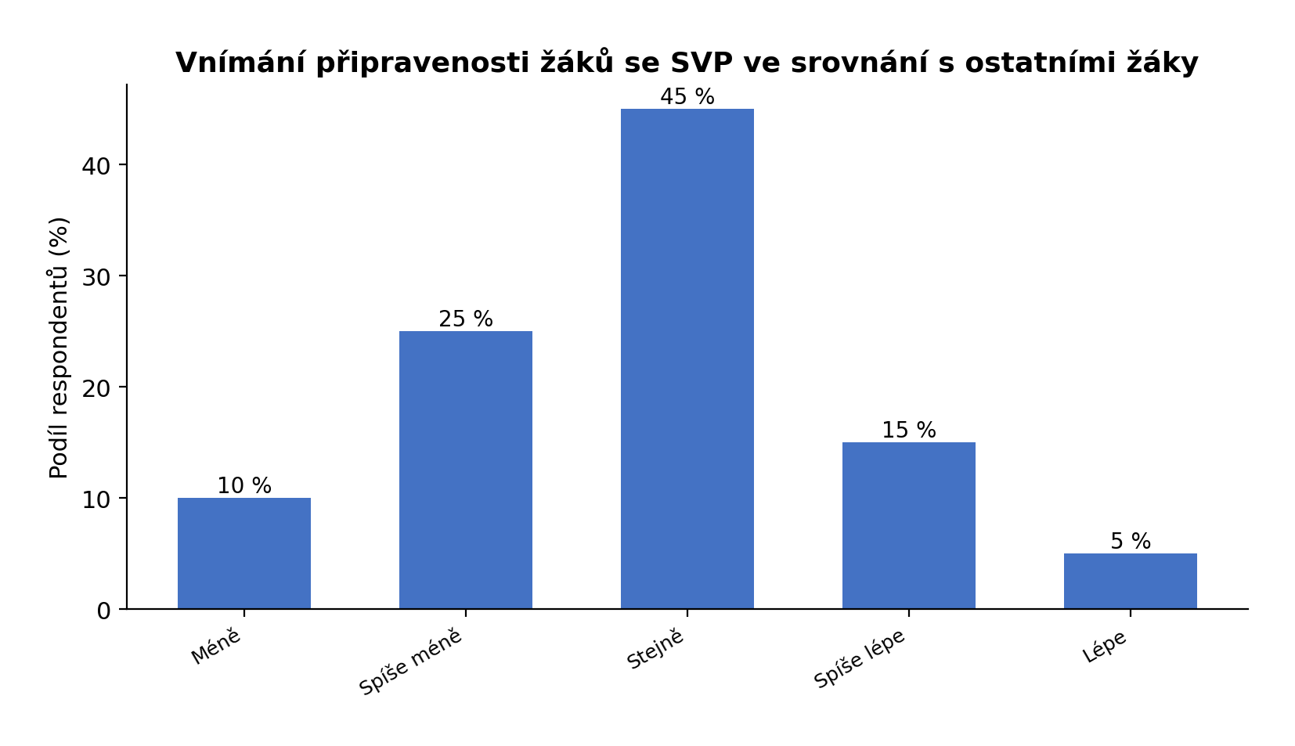
Graf 15: Vnímání připravenosti žáků se SVP ve srovnání s ostatními žáky
Zdroj: Vlastní zpracování

Otázka na spolupráci mezi školou a budoucími zaměstnavateli, položená s ohledem zejména na odborná učiliště, ukázala výrazný nedostatek: 25 % respondentů uvedlo, že spolupráce vůbec neexistuje, a dalších 30 % ji popisuje jako zřídkavou (graf 16). Celkem tedy 55 % respondentů navazování kontaktů s praxí hodnotí negativně. Přitom právě praktická příprava na povolání je hlavní úlohou odborného učiliště — slabá vazba na zaměstnavatele tak redukuje jednu z klíčových výhod tohoto typu vzdělávání. Pro žáky se SVP je propojení se zaměstnavateli zvlášť důležité, protože přechod ze školy do práce je pro ně obvykle složitější a asistované pracoviště či stáže mohou výrazně zvýšit jejich šance na uplatnění.
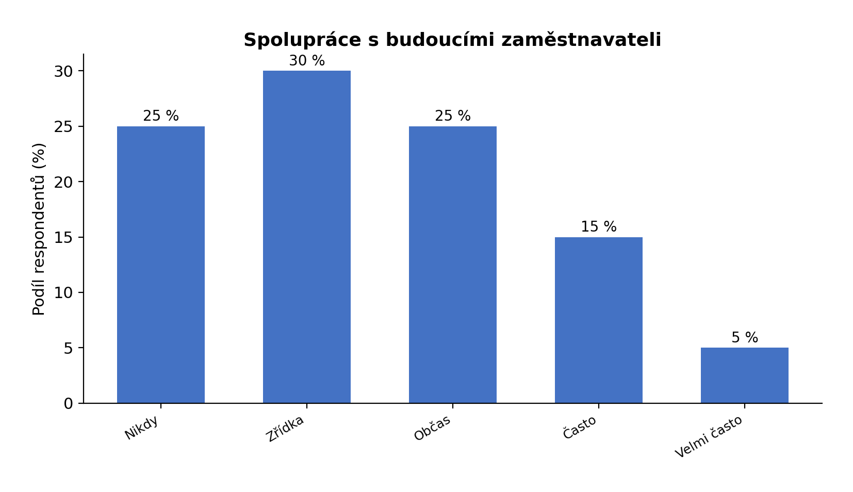
Graf 16: Spolupráce s budoucími zaměstnavateli
Zdroj: Vlastní zpracování
Na otázku, které pracovní návyky a způsoby chování jsou u žáků se SVP nejobtížnější (tabulka 3, výběr více odpovědí), se respondenti nejvíce shodli na motivaci k práci a učení (44 %). Druhým nejčastěji uváděným faktorem je dodržování pravidel. Pouze 6 % respondentů neidentifikovalo žádný návyk jako zvlášť obtížný. To, že motivace je nejčastěji zmiňovaný problém, odpovídá trojsložkovému modelu postoje — učitelé vnímají, že problém není v tom, jestli žáci pravidlům rozumí, ale v tom, jestli je ochotní a vytrvalí je dodržovat. Zároveň může nízká motivace žáků souviset s výše identifikovanou slabou spoluprácí se zaměstnavateli. Pokud žáci nevidí konkrétní perspektivu pracovního uplatnění, klesá i jejich motivace k profesnímu rozvoji v rámci školy.
Tabulka 3: Které pracovní návyky a způsoby chování považujete u žáků se SVP za nejobtížnější?
Motivace k práci a učení | 44 %
Dodržování pravidel | 35 %
Docházka a spolehlivost | 15 %
Reakce na ohodnocení | 0 %
Žádné | 6 %
Jiné | 0 %
Zdroj: Vlastní zpracování

Srovnání skupin respondentů
Vzorek 40 respondentů (20 mužů, 20 žen) poskytuje cenné vhledy do mentality pedagogů na odborných školách. Z výsledků vyplývá, že muži a ženy vnímají inkluzi velmi podobně, avšak rozdíly se objevují v oblasti vnímaných rizik v dílnách.
Srovnání vyučovaných předmětů ukazuje, že učitelé teoretických předmětů jsou inkluzi otevřenější (68 % spíše ano), zatímco mistři odborného výcviku vyjadřují obavy v 52 % případů.
Zajímavější je pohled na bezpečnost práce podle toho, co kdo učí. Celkově 45 % všech respondentů vnímá vliv SVP na bezpečnost práce (graf 11). Průzkum ale neobsahoval křížové třídění odpovědí podle typu výuky (teorie vs. praxe), takže nelze říct, jestli učitelé odborného výcviku vnímají bezpečnostní rizika víc než učitelé teorie. Je to logický předpoklad — v dílně se pracuje s nářadím a stroji, v učebně ne — ale data z tohoto průzkumu ho nedokážou potvrdit. Pro budoucí šetření by bylo přínosné zahrnout otázku, která rozliší odpovědi podle charakteru výuky.
Respondenti mají od 1 roku do 30 let pedagogické praxe. Postoj k inkluzi je ve vzorku převážně rozporuplný a nevykazuje zjevnou závislost na tom, jak dlouho kdo učí. Pivarč (2024) na základních školách zjistil, že učitelé s delší praxí jsou méně ochotní zavádět inkluzivní opatření. Jestli to platí i na středních školách a učilištích, by musel ukázat průzkum s větším vzorkem, kde by šlo spočítat korelaci.
Němec (2018) na základních školách zjistil spíš negativní postoje k inkluzi. Můj průzkum na odborných školách však ukazuje na 'opatrný optimismus' podmíněný kvalitou asistenční podpory.

Diskuse výsledků
Výsledky tohoto průzkumu ukazují, že učitelé středních odborných škol a učilišť s inkluzí v zásadě souhlasí, ale mají výhrady k tomu, jak v praxi funguje. Podobný vzorec popisují i zahraniční studie (Avramidis a Norwich, 2002; de Boer, Pijl a Minnaert, 2011). Konkrétně: 60 % respondentů souhlasí, že inkluze má na jejich škole smysl, ale zároveň 95 % vnímá zvýšení pracovní zátěže. Trojsložkový model postoje (Eagly a Chaiken, 1993) pomáhá tento zdánlivý rozdíl vysvětlit: kognitivní složka — to, co si učitel o inkluzi myslí — je u respondentů spíše pozitivní (souhlas se smysluplností, ochota přizpůsobovat výuku). Emocionální složka je ale smíšená: učitelé se cítí přetížení, projevují obavy z bezpečnosti a říkají, že jim chybí podpora. Behaviorální složka pak ukazuje, že učitelé dělají to, co zvládnou sami — přizpůsobí zadání a dají víc času, ale na asistenta pedagoga prakticky nedosáhnou. Forlin (2010) zjistila totéž v 18 zemích: hlavní brzdou pozitivních postojů nejsou učitelé, ale chybějící podpora ze systému.
Z vlastní praxe na učilišti znám případ žáka, který v tesařském odborném výcviku zvládá složité spoje a pracuje na profesionální úrovni, ale v matematice a teoretických předmětech se trápí. Jeho bratr přitom studuje střední školu bez problémů. Právě pozitivní zpětná vazba z praxe mu dává sílu vytrvat i v teorii. Na tomhle příkladu je vidět, proč nelze postoje k inkluzi na středních školách a učilištích měřit stejně jako na základních školách — žák, který by na ZŠ mohl být hodnocen jako neúspěšný, v odborném výcviku exceluje. Respondenti průzkumu to potvrzují: jako hlavní přínos inkluze uvádějí právě začleňování žáků do kolektivu a individuální rozvoj.
Téma bezpečnosti práce je specifické pro střední odborné školy a odborná učiliště. 45 % respondentů vnímá vliv SVP žáků na bezpečnost práce a dosavadní české studie zaměřené na ZŠ toto téma nezachycují. Na ZŠ se bezpečnost omezuje na běžný pohyb po škole, na SŠ a OU žáci pracují s nářadím, stroji a materiálem. Průzkum bohužel neobsahoval rozlišení odpovědí podle typu výuky (teorie vs. praxe), takže nelze říct, jestli učitelé odborného výcviku vnímají rizika víc než učitelé teorie. Pro budoucí šetření by bylo dobré takovou otázku zahrnout.
Nejnaléhavějším zjištěním průzkumu je téma bezpečnosti práce: 45 % respondentů se domnívá, že inkluze žáků s určitými typy SVP může zvýšit riziko úrazu v odborném výcviku.
Profil inkluzivního učitele (TE4I, 2012) i Kompetenční rámec MŠMT (2023) požadují od učitelů přizpůsobování výuky, spolupráci s odborníky a vytváření bezpečného prostředí. Učitelé z tohoto šetření přizpůsobování výuky zvládají — individualizace zadání a prodloužený čas jsou nejčastější formy podpory. Spolupráce ale vázne, protože asistenti pedagoga na většině škol nejsou k dispozici. Vzniká tak rozpor mezi tím, co se po učitelích požaduje, a tím, co v reálných podmínkách mohou dělat.
Odpovědi na průzkumné otázky potvrzují složitý obraz. Učitelé vidí v inkluzi hlavní přínos v začleňování žáků do kolektivu (O1), ale zároveň popisují konkrétní rizika: zpomalení tempa, narušování výuky a snížení nároků (O2). Limity, které pojmenovávají, nesouvisí s jejich schopnostmi, ale se systémem — nedostatek peněz, asistentů, příliš žáků ve třídě (O3). Připravenost je středně vysoká, ale ne stoprocentní (O4), což koresponduje s konceptem self-efficacy (Bandura, 1997): učitelé si věří obecně, ale méně v konkrétních situacích typu bezpečnost v dílně. Zvýšený objem práce vnímá 95 % respondentů (O5), což současně vysvětluje, proč je emocionální složka postoje smíšená, i když rozumová zůstává pozitivní.
Závěrem praktické části lze konstatovat, že postoje učitelů jsou dynamické a vyvíjejí se s přibývajícími zkušenostmi a dostupností metodické podpory.

Doporučení
Nejnaléhavějším zjištěním průzkumu je téma bezpečnosti práce: 45 % respondentů vnímá vliv SVP žáků na bezpečnost v dílnách a při praktickém výcviku (viz graf 11). V oborech kategorie E, kde žáci denně pracují s nářadím a stroji, je to reálný problém — z vlastní praxe vím, že i drobné nepozornosti mohou končit úrazem. S tím přímo souvisí i opakovaně zmiňovaný limit vysokého počtu žáků ve třídě (viz O3), který Forlin (2010) řadí mezi nejvíce citované bariéry inkluze. Praktickým krokem by bylo stanovení maximálního počtu žáků pro dílenský výcvik (orientačně 10–12 na jednoho učitele) a zvážení přítomnosti druhého pedagoga v rizikových provozech.
Další oblast, kde průzkum upozornil na mezery, je dostupnost podpůrných služeb a spolupráce s rodiči. Velká část respondentů uvádí velmi omezenou možnost využívání pomoci asistentů pedagoga — přitom právě dostupnost těchto služeb je podle Sharmy, Forlina a Loremana (2008) jedním z nejsilnějších ukazatelů pozitivních postojů k inkluzi. Současně u nadpoloviční většiny respondentů (55 %) není spolupráce s rodiči žáků se SVP pravidelná (viz graf 12), ačkoli ji profil inkluzivního učitele TE4I (2012) řadí mezi klíčové pilíře. Cesta ke zlepšení vede přes pravidelné konzultace se školskými poradenskými zařízeními a aktivnější komunikaci s rodinami žáků o průběhu vzdělávání a možnostech podpory.
Poslední doporučení se týká profesního rozvoje učitelů. I když se 65 % respondentů cítí na inkluzi připraveno (viz O4, graf 8), převaha odpovědi „Spíše ano“ nad „Ano“ naznačuje, že jistota není úplná. Cílená školení zaměřená na práci s konkrétními typy SVP — včetně bezpečnostních aspektů v dílenské výuce — by mohla tuto jistotu posílit. Sharma, Forlin a Loreman (2008) prokázali, že učitelé po absolvování speciálně pedagogického kurzu vykazují nižší míru obav a vyšší self-efficacy.

Závěr
Bakalářská práce naplnila svůj cíl zmapovat postoje pedagogů k inkluzi na úrovni SOŠ a SOU. Závěry potvrzují, že pro úspěšnou integraci žáků se SVP není rozhodující pouze legislativa, ale především personální zajištění a bezpečnost v praktické výuce.
Průzkum proběhl formou dotazníkového šetření. Dotazník obsahoval 26 otázek a vyplnilo ho 40 respondentů ze středních škol a odborných učilišť.
První hlavní otázka zjišťovala od respondentů, jaké přínosy v oblasti inkluzivního vzdělávání vnímají ve svém pracovním prostředí. Vyhodnocení ukázalo, že respondenti jako hlavní přínos vidí začleňování žáků se speciálními vzdělávacími potřebami do běžného kolektivu. Začleňování dále vede k tomu, že se buduje otevřenost a tolerance mezi žáky.
Druhá hlavní otázka mapovala rizika ve vztahu k inkluzivnímu vzdělávání. Z vyhodnocení vyšlo, že největším rizikem je zpomalování průběhu výuky. To má za následek nedostatečně věnovaný čas všem oblastem studijního plánu. V některých případech učitelé sahají ke snižování nároků na své žáky.
Třetí hlavní otázka se týkala limitů, na které pedagogičtí pracovníci naráží při výkonu povolání v souvislosti s inkluzí. Respondenti k samotné výuce nejvíce uváděli omezené možnosti individuálního přístupu k žákům. Problémem je vyšší počet žáků ve třídách. Během výuky pak není možné zodpovědět všechny dotazy žáků. Dotázaní dále vidí problém ve financování podpůrných opatření, a především možnosti využití podpůrného personálu.
Čtvrtá hlavní otázka zjišťovala míru připravenosti pedagogů na inkluzivní vzdělávání. Z odpovědí vyšlo, že se cítí připraveni, ale potřebují cítit podporu školských poradenských zařízení. 65 % respondentů se cítí připraveno (40 % Spíše ano, 25 % Ano), žádný respondent nezvolil Ne.
Pátá hlavní otázka zjišťovala, zda inkluze zvyšuje objem práce. 95 % respondentů vnímá zvýšení objemu práce (65 % Spíše ano, 30 % Ano).
Z výsledků vyplývá, že postoje učitelů ve zkoumaném vzorku nejsou jednoznačné. Respondenti vidí smysl inkluze a vnímají přínosy jako otevřenost a toleranci mezi žáky. Na druhou stranu jim vadí zpomalení výuky, přetížení a nedostatek podpory. Většina se cítí připravena, ale spíš s výhradami. Na středních odborných školách a učilištích se k tomu přidává otázka bezpečnosti práce v dílnách.
Průzkum má svá omezení. Respondenti byli vybráni na základě dostupnosti, dotazník nebyl standardizovaný a odpovědi zachycují to, co učitelé říkají, ne nutně to, co v praxi dělají. Omezení jsou podrobně popsána v kapitole Diskuse výsledků.
Pro další průzkum by bylo přínosné rozšířit vzorek na celostátní úroveň a zahrnout více krajů. Vhodné by bylo použít standardizovaný nástroj (např. škálu SACIE-R), který by umožnil srovnání se zahraničními výzkumy. dlouhodobý design by mohl zachytit, jak se postoje učitelů mění v průběhu let a v závislosti na měnících se podmínkách (legislativa, financování, dostupnost AP). Téma bezpečnosti práce v inkluzivním odborném vzdělávání je oblast, které se zatím nikdo systematicky nevěnoval a zasloužila by si samostatnou pozornost.

Seznam použitých zdrojů
Seznam použitých zdrojů
AVRAMIDIS, Elias a NORWICH, Brahm, 2002. Teachers’ attitudes towards integration / inclusion: a review of the literature. European Journal of Special Needs Education. 17(2), 129–147. ISSN 0885-6257.
BANDURA, Albert, 1997. Self-efficacy: The exercise of control. New York: W.H. Freeman. ISBN 0-7167-2850-8.
ČADILOVÁ, Věra a ŽAMPACHOVÁ, Zuzana, 2021. Povolání: asistent pedagoga: kompetence a možnosti podpory. Praha: Pasparta. ISBN 978-80-88290-95-7.
DE BOER, Anke; PIJL, Sip Jan a MINNAERT, Alexander, 2011. Regular primary schoolteachers’ attitudes towards inclusive education: A review of the literature. International Journal of Inclusive Education. Roč. 15, č. 3, s. 331–353.
DEVITO, Joseph A., 2008. Základy mezilidské komunikace: verbální a neverbální komunikace. Praha: Grada. ISBN 978-80-247-2018-0.
DYTRTOVÁ, Radmila a KRHUTOVÁ, Marie, 2009. Učitel: příprava na profesi. Praha: Grada. ISBN 978-80-247-2863-6.
EAGLY, Alice H. a CHAIKEN, Shelly, 1993. The psychology of attitudes. Fort Worth: Harcourt Brace Jovanovich. ISBN 0-15-500097-7.
FELCMANOVÁ, Lenka, 2016. Vývoj snah o rozvoj inkluzivního vzdělávání. Praha: Grada. ISBN 978-80-247-5864-1.
FISCHER, Slavomil a ŠKODA, Jiří, 2014. Speciální pedagogika: edukace a rozvoj osob s handicapem. 2. rozšířené vydání. Praha: Triton. ISBN 978-80-7387-738-5.
FLORIAN, Lani (ed.), 2014. The SAGE handbook of special education. 2nd ed. London: SAGE. ISBN 978-1-4462-1053-6.http://toc.nkp.cz/NKC/201007/contents/nkc20102104736_1.pdf
FORLIN, Chris, 2010. Teacher education for inclusion: Changing paradigms and innovative approaches. London: Routledge. ISBN 978-0-415-54877-9.
HÁJKOVÁ, Vanda a STRNADOVÁ, Iva, 2010. Inkluzivní vzdělávání: [teorie a praxe]. Praha: Grada. ISBN 978-80-247-3070-7.
HEHIR, Thomas; GRINDAL, Todd; FREEMAN, Brian; LAMOREAU, Renée; BORQUAYE, Yolanda et al., 2016. A summary of the evidence on inclusive education. Cambridge, MA: Instituto Alana.https://www.studium-psychologie.cz/socialni-psychologie/5-postoje.html
HOLEČEK, Václav, 2014. Psychologie v učitelské praxi. Praha: Grada. ISBN 978-80-247-3704-1.
KADLEČEK, Michal (ed.), 2023. Postoje, složky postojů, jejich regulační význam. [online]. [cit. 2026-03-30]. Dostupné z: Studium (vzdělávací portál).
KOHOUTEK, Rudolf, 1996. Základy pedagogické psychologie. Brno: CERM. ISBN 80-858-6794-X.https://msmt.gov.cz/vzdelavani/pedagogicti-pracovnici
LECHTA, Viktor (ed.), 2010. Základy inkluzivní pedagogiky: dítě s postižením, narušením a ohrožením ve škole. Praha: Portál. ISBN 978-80-7367-679-7.https://msmt.gov.cz/file/44241?highlightWords=podpůrná+opatření
LECHTA, Viktor (ed.), 2016. Základy inkluzivní pedagogiky. Praha: Portál. ISBN 978-80-262-1127-3.https://msmt.gov.cz/file/44243?highlightWords=žáci+speciálními+vzdělávacími+potřebami
MŠMT, 2013-2026. Pedagogičtí pracovníci a pracovnice. [online]. [cit. 2026-03-30]. Dostupné z: Ministerstvo školství, mládeže a tělovýchovy.http://krameriusndk.nkp.cz/search/handle/uuid:c622c7c0-a940-11e9-8fdf-005056827e52
MŠMT, 2017a. Podpůrná opatření. [online]. [cit. 2026-03-30]. Dostupné z: Ministerstvo školství, mládeže a tělovýchovy.
MŠMT, 2017b. Žáci se SVP. [online]. [cit. 2026-03-30]. Dostupné z: Ministerstvo školství, mládeže a tělovýchovy.https://doi.org/10.5817/SP2024-1-4
NAKONEČNÝ, Milan, 1999. Sociální psychologie. Praha: Academia. ISBN 80-200-0690-7.
NĚMEC, Zbyněk; ŠIMÁČKOVÁ-LAURENČÍKOVÁ, Klára a HÁJKOVÁ, Vanda, 2014. Asistent pedagoga v inkluzivní škole. Praha: Univerzita Karlova. ISBN 978-80-7290-705-2.
NĚMEC, Zbyněk, 2018. Postoje učitelů k inkluzivnímu vzdělávání (Disertační práce). Praha: Pedagogická fakulta Univerzity Karlovy.
PIVARČ, Jakub, 2024. Postoje učitelů základních škol k inkluzivnímu vzdělávání. Studia Paedagogica. Roč. 29, č. 1, s. 11-32.
POTMĚŠIL, Miloň et al., 2018. Sociální prostředí ve škole a inkluzivní vzdělávání. Olomouc: Univerzita Palackého. ISBN 978-80-244-5310-1.https://doi.org/10.14712/23362189.2021.981
PRŮCHA, Jan, 2017. Moderní pedagogika. 6. aktualizované a doplněné vydání. Praha: Portál. ISBN 978-80-262-1246-1.
SHARMA, Umesh; FORLIN, Chris a LOREMAN, Tim, 2008. Impact of training on pre-service teachers’ attitudes towards inclusive education. Journal of Research in Special Educational Needs. 8(3), 773-785.http://krameriusndk.nkp.cz/search/handle/uuid:0abc4280-1225-11e8-bdb0-005056827e51
SLOWÍK, Josef, 2016. Speciální pedagogika. 2. aktualizované vydání. Praha: Grada. ISBN 978-80-271-0095-8.
ŠTECH, Stanislav, 2021. Výzkum, experti a politici – podivuhodný život inkluze v ČR. Praha: Karolinum. ISBN 978-80-246-4860-6.
TE4I, 2012. Vzdělávání učitelů k inkluzi – PROFIL INKLUZIVNÍHO UČITELE. Odense: Evropská agentura pro rozvoj speciálního vzdělávání.
VÁGNEROVÁ, Marie, 2014. Psychopatologie pro pomáhající profese. Praha: Portál. ISBN 978-80-262-0696-5.
VALIŠOVÁ, Alena a KASÍKOVÁ, Hana, 2007. Pedagogika pro učitele. Praha: Grada. ISBN 978-80-247-1734-0.
VÍTKOVÁ, Marie (ed.), 2002. Integrativní speciální pedagogika: integrace dětí s postižením. Brno: Paido. ISBN 80-7315-071-9.
ZÁKON Č. 561/2004 SB., o předškolním, základním, středním, vyšším odborném a jiném vzdělávání (školský zákon).

Seznam grafů
Graf 1: Věková kategorie respondentů 28
Graf 2: Nejvyšší dosažené vzdělání 29
Graf 3: Pracovní prostředí 30
Graf 4: Oblast vzdělávání 31
Graf 5: Pracovní pozice 31
Graf 6: Počet vzdělávaných žáků se SVP za posledních 5 let 32
Graf 7: Účast žáků ve třídách spadajících do kategorie SVP bez oficiální diagnózy 33
Graf 8: Připravenost na inkluzi s ohledem na práci 35
Graf 9: Zvyšování objemu práce s ohledem na inkluzi 36
Graf 10: Vliv inkluze na pracovní spokojenost 36
Graf 11: Vliv SVP žáků na bezpečnost práce 37
Graf 12: Existence aktivní spolupráce s rodiči 38
Graf 13: Osvojení pracovních návyků u žáků se SVP 39
Graf 14: Vnímání připravenosti žáků se SVP na povolání 40
Graf 15: Vnímání připravenosti žáků se SVP ve srovnání s ostatními žáky 41
Graf 16: Spolupráce s budoucími zaměstnavateli 42

Seznam tabulek
Tabulka 1: Jak souhlasíte s následujícími výroky? 34
Tabulka 2: Které formy podpory jsou během výuky využívány? 38
Tabulka 3: Které pracovní návyky a způsoby chování považujete u žáků se SVP za nejobtížnější? 43

Seznam příloh

Příloha 1: Dotazník

Příloha 1: Dotazník
Dotazník – postoje učitelů k inkluzi na středních školách a odborných učilištích
Dobrý den, jmenuji se Ondřej Drtina a chtěl bych Vás poprosit o vyplnění dotazníku k mé bakalářské práci na téma Postoje učitelů k inkluzi na středních školách a odborných učilištích.
Vyplnění dotazníku je zcela dobrovolné. Vaše chvíle času věnovaná tomuto dotazníku mi velmi pomůže. Cílem je zjistit Vaše osobní zkušenosti a názory. Chci Vás ujistit, že zde neexistují špatné a správné odpovědi. Dotazník je zcela anonymní a zpracování sesbíraných odpovědí bude hromadné. Samotné vyplnění Vám nezabere více jak 5 minut. Děkuji za Váš čas, ochotu a upřímné odpovědi.
Demografické informace
- Vyberte prosím, Vaše pohlaví.
- Žena
- Muž
- Jiné
- Vyberte prosím, Vaší věkovou kategorii.
- do 25 let
- 25-35 let
- 36-45 let
- 46-55 let
- 56-65 let
- 66 a více let
- Jaké je Vaše nejvyšší dosažené vzdělání?
- Středoškolské s maturitou
- Středoškolské
- Vyšší odborné
- Bakalářské
- Magisterské

Pracovní zkušenosti
- Jak dlouhá je Vaše praxe v oblasti školství?
- 1-2 roky
- 3-5 let
- 6-10 let
- 10 a více let
- Kde momentálně pracujete?
- Střední škola
- Odborné učiliště
- Jiné –
- Co konkrétně vyučujete?
- Odborný výcvik
- Odborný předmět
- Teoretickou výuku
- Jaká je Vaše pracovní pozice?
- Třídní učitel
- Netřídní učitel
- Výchovný poradce
- Metodik prevence
- Vedení
- Nic z uvedeného
- Jiné –
- Kolik žáků se běžně nachází ve třídách v místě Vašeho působení?
- Kolik studujících žáků se SVP jste přibližně učil/a za posledních 5 let? (SVP – speciální vzdělávací potřeby)
- 0
- 1-5
- 6-10
- více než 10

- Nachází se ve třídách žáci, kteří by spadali do kategorie SVP, ale nemají oficiální diagnózu a úpravy?
- Ano
- Ne
Postoje k inkluzi
- Jak souhlasíte s následujícími výroky?
Inkluze má na mé škole smysl.
Ne Spíše ne Neutrální Spíše ano Ano
Inkluze žáků se SVP je na mém typu školy reálně proveditelná.
Ne Spíše ne Neutrální Spíše ano Ano
Práce se žáky se SVP je pro mě odborně zvládnutelná.
Ne Spíše ne Neutrální Spíše ano Ano
Inkluze zvyšuje nároky na mou práci více než je dlouhodobě udržitelné.
Ne Spíše ne Neutrální Spíše ano Ano
Inkluze má pozitivní vliv na klima ve třídě nebo ve skupině.
Ne Spíše ne Neutrální Spíše ano Ano
Inkluze může negativně ovlivnit kvalitu odborné přípravy ostatních žáků.
Ne Spíše ne Neutrální Spíše ano Ano
Pokud bych měl/a možnost volby, inkluzi žáků se SVP ve své výuce bych podporoval/a.
Ne Spíše ne Neutrální Spíše ano Ano
- Vnímáte nějaké přínosy v oblasti inkluze?
- Vnímáte nějaká rizika v oblasti inkluze?
- Kdy při výkonu povolání narážíte na limity oboru s ohledem na inkluzi?

- Cítíte se připraven/a na inkluzi s ohledem na Vaši práci?
- Ne
- Spíše ne
- Neutrální
- Spíše ano
- Ano
- Zvyšuje se objem práce s ohledem na inkluzi?
- Ne
- Spíše ne
- Neutrální
- Spíše ano
- Ano
- Ovlivňuje inkluze Vaši pracovní spokojenost?
- Ne
- Spíše ne
- Neutrální
- Spíše ano
- Ano
- Myslíte si, že speciální vzdělávací potřeby (SVP) žáků ovlivňují bezpečnost práce?
- Ne
- Spíše ne
- Neutrální
- Spíše ano
- Ano
- Pokud ovlivňují, tak jak?

Práce s žáky se SVP
- Které formy podpory jsou během výuky využívány? (možnost více odpovědí)
- Individualizace zadání
- Flexibilní tempo výuky
- Prodloužený čas na práci
- Úprava zasedacího pořádku
- Redukce učiva
- Asistent pedagoga
- Osobní asistent
- Dochází k aktivní spolupráci s rodiči?
- Nikdy
- Zřídka
- Občas
- Často
- Velmi často
- Myslíte si, že žáci se SVP si dostatečně osvojí pracovní návyky?
- Ne
- Spíše ne
- Neutrální
- Spíše ano
- Ano
- Jak vnímáte odbornou připravenost žáků se SVP na budoucí výkon povolání?
- Připraveni.
- Připraveni, ale je nutná podpora.
- Částečně připraveni, ale existují významné mezery.
- Nejsou dostatečně připraveni.

- Jak vnímáte odbornou připravenost žáků se SVP na budoucí výkon povolání ve srovnání s ostatními žáky?
- Méně
- Spíše méně
- Stejně
- Spíše lépe
- Lépe
- Dochází ke spolupráci s budoucími zaměstnavateli?
- Nikdy
- Zřídka
- Občas
- Často
- Velmi často
- Které pracovní návyky a způsoby chování považujete u žáků se SVP za nejobtížnější? (možnost více odpovědí)
- Motivace k práci a učení
- Dodržování pravidel
- Docházka a spolehlivost
- Reakce na ohodnocení
- Žádné
- Jiné –

Zákon č. 82/2015 Sb.
Došlo k nahrazení vyhlášky č.73/2005 Sb. vyhláškou č.27/2016 Sb., o vzdělávání žáků se speciálními vzdělávacími potřebami a žáků nadaných, v současném znění 270/2017 Sb.

